บทที่ 6
การทดลองท่องเที่ยว

6.1 การทดลองท่องเที่ยวอำเภอสิงหนคร

24 พ.ย. 61 ทดลองเที่ยวครั้งที่ 1 อำเภอสิงหนคร ศูนย์ประสานงานที่ ครัวใบโหนด สิงหนคร

นัดรถตู้รับสมาชิกบางราย เริ่มตั้งแต่เวลา 07.30 น. ไปพบกันที่สถาบันทักษิณคดีศึกษา เวลา 8.00 น. เมื่อพร้อมกันแล้วในเวลา 8.45 น. ออกเดินทางจากสถาบันทักษิณคดีศึกษา ถึงร้านครัวใบโหนด เวลา 8.55 น. ตามกำหนดการใหม่ ดังนี้

08.00 – 08.30 น. ลงทะเบียน ณ สถาบันทักษิณคดีศึกษา
08.30 – 09.30 น. ออกเดินทางไปร้านครัวใบโหนด อำเภอสิงหนคร
09.30 – 09.35 น. ชี้แจงวัตถุประสงค์
09.35 – 11.00 น. ทำขนมพื้นบ้าน ขนมเจาะหู ขนมโค (มีวิทยากรคุย เล่า ขั้นตอนทำ)
11.00 – 12.30 น. ลงพื้นที่ทำอาหาร ณ หมู่บ้านสว่างอารมณ์ ม.2 ต.ชะแล้
เมนูอาหาร แกงคั่วหัวโหนดกุ้ง ผัดผักบุ้งนา
เมนูขนมหวาน ลูกโหนดน้ำเทะสด
12.30 – 13.30 น. รับประทานอาหารเที่ยง พร้อมด้วยเมนูอาหาร (จากครัวใบโหนด)
แกงส้มปลาหัวโหม่งกับลูกเขาคัน ต้มส้มปลาท่องเที่ยว ปลาทอดขมิ้น
น้ำพริก ผักสด น้ำสมุนไพร (วิทยากรคุย เล่า เมนูอาหาร)
13.30 – 14.30 น. ดูวิถีการทำนา การทำน้ำตาลโตนด
14.30 – 15.30 น. ดูวิถีการผัดน้ำผึ้งโหนด
15.30 – 16.30 น. แลกเปลี่ยนความคิดเห็นเพื่อการสืบสานและต่อยอดวัฒนธรรมอาหารสิงหนคร
16.30 น. เดินทางกลับ

หัวหน้าโครงการกล่าวนำความเป็นมาของโครงการ คุณนพ หรือ ดลนภา สุวรรณรัตน์ แห่งครัวใบโหนด เริ่มด้วยการเล่าเรื่องของครัวใบโหนด การขับเคลื่อนงานความมั่นคงทางอาหาร เกษตรอินทรีย์ มี 7 เครือข่าย “ครัวใบโหนด” เกิดจาการรวมกลุ่มของคนในชุมชนรวมตัวกันสร้างความเข้มแข็งให้สามารถช่วยเหลือตัวเอง พึ่งพาตนเองได้ในทุกด้าน โดยเฉพาะการเป็นแหล่งผลิตอาหารให้ชุมชนเพื่อความพร้อมรับสถานการณ์ในทุกด้าน โดยน้อมนำวิถีแห่งความพอเพียงตามแนวพระราชดำริมาเป็นแนวทางในการดำเนินงานของกลุ่มจนประสบผลสำเร็จ อีกทั้งความเข้มแข็งด้านการรักษาสืบสานคุณค่าเดิมๆ ของท้องถิ่นที่บรรพชนสร้างเอาไว้ มาปรับใช้เพื่อการดำรงชีวิตทั้งการกินการอยู่ นำสู่วิถีสุขภาพกายใจได้อย่างเยี่ยมยอด จึงเปิด “ครัวใบโหนด” ขึ้นภายใต้แนวคิด “ครัวชุมชนเพื่อคนทั้งมวล” ครัวใบโหนดจึงเป็นศูนย์กลางการฟื้นฟูสูตรอาหารท้องถิ่น โดยมีการเชื่อมโยงระหว่างอาหารพื้นบ้านกับถิ่นกำเนิดวัฒนธรรมอาหาร ผักปลอดสารพิษ และผักพื้นถิ่น ที่บรรดาชาวชุมชนต่างยอมรับถึงความมีคุณค่าที่แฝงไปด้วยคุณธรรมดำเนินชีวิต เพื่อสู่จุดหมายที่สำคัญ คือคุณค่าทางสุขภาพกายและใจ
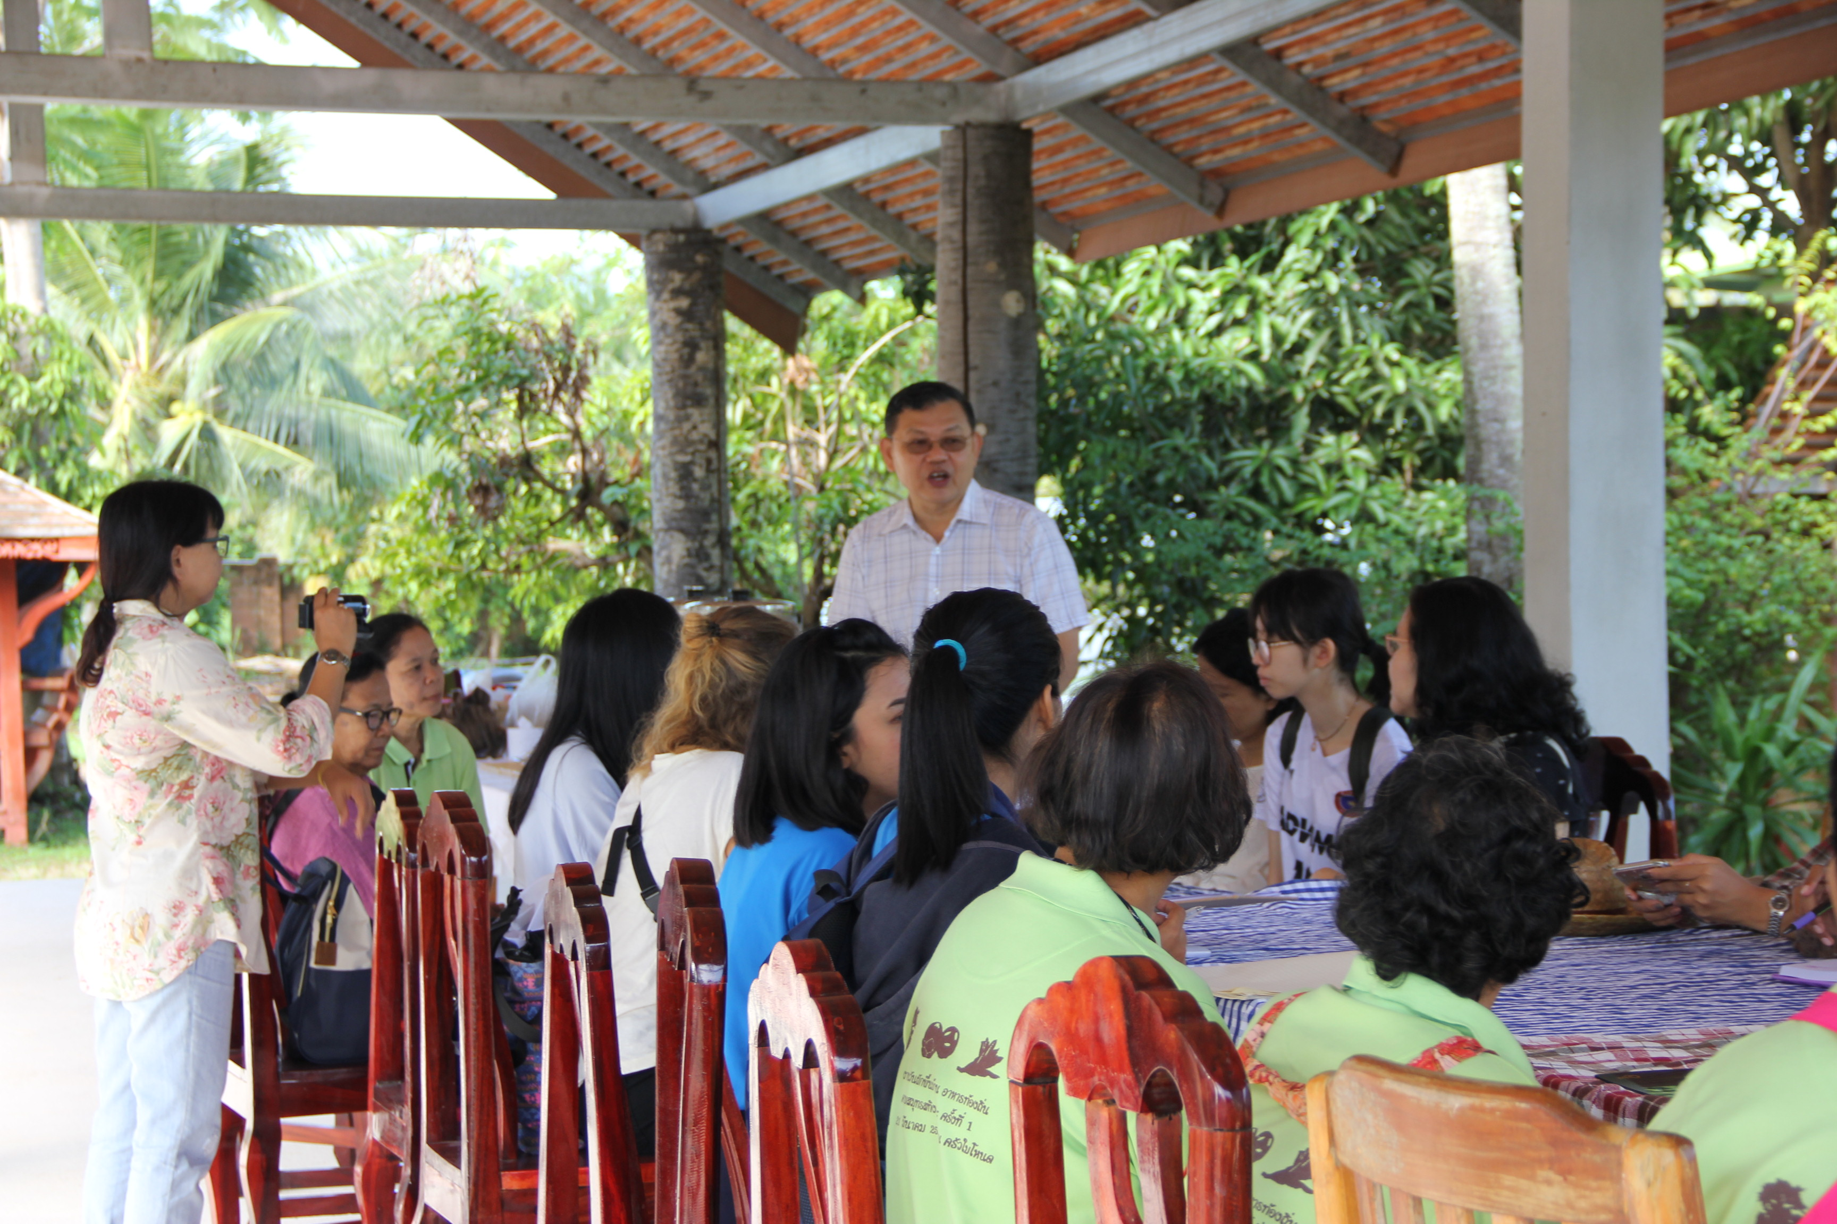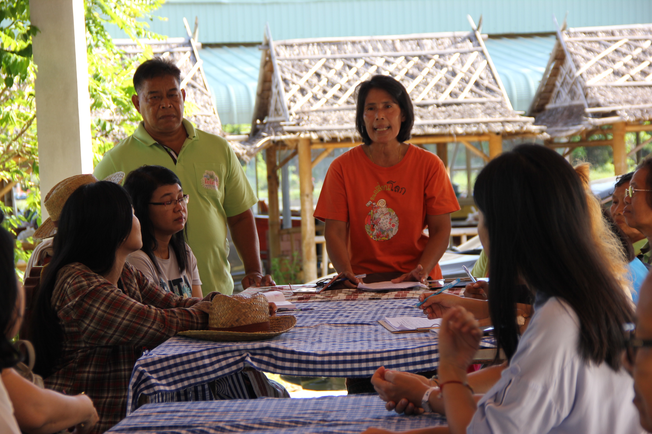

แนะนำตัว ทีมงานครัวใบโหนด เช่น ป้าแดง ป้าสาว ป้าพูน ป้าดวน ป้าดา พี่อ้น อร ลุงต่วน ฯ น.ศ.บี และแพง จากมหิดล และแนะนำตัวนักท่องเที่ยว

กิจกรรมท่องเที่ยวฐานที่ 1 เริ่มจากการทำขนม โดยป้าสาว เป็นผู้นำทำขนมเจาะหู ส่วนป้านา นำทำขนมโค

ขนมเจาะหู นิยมทำกันในเดือนสิบ ในงานบุญ ให้ญาติที่ล่วงลับไปแล้ว เป็นเสมือนการส่งเงินทองไปให้ใช้
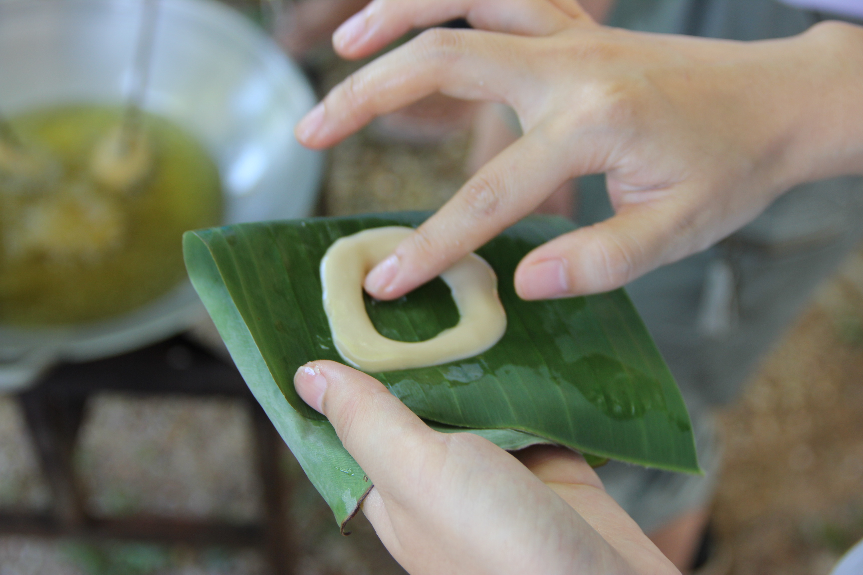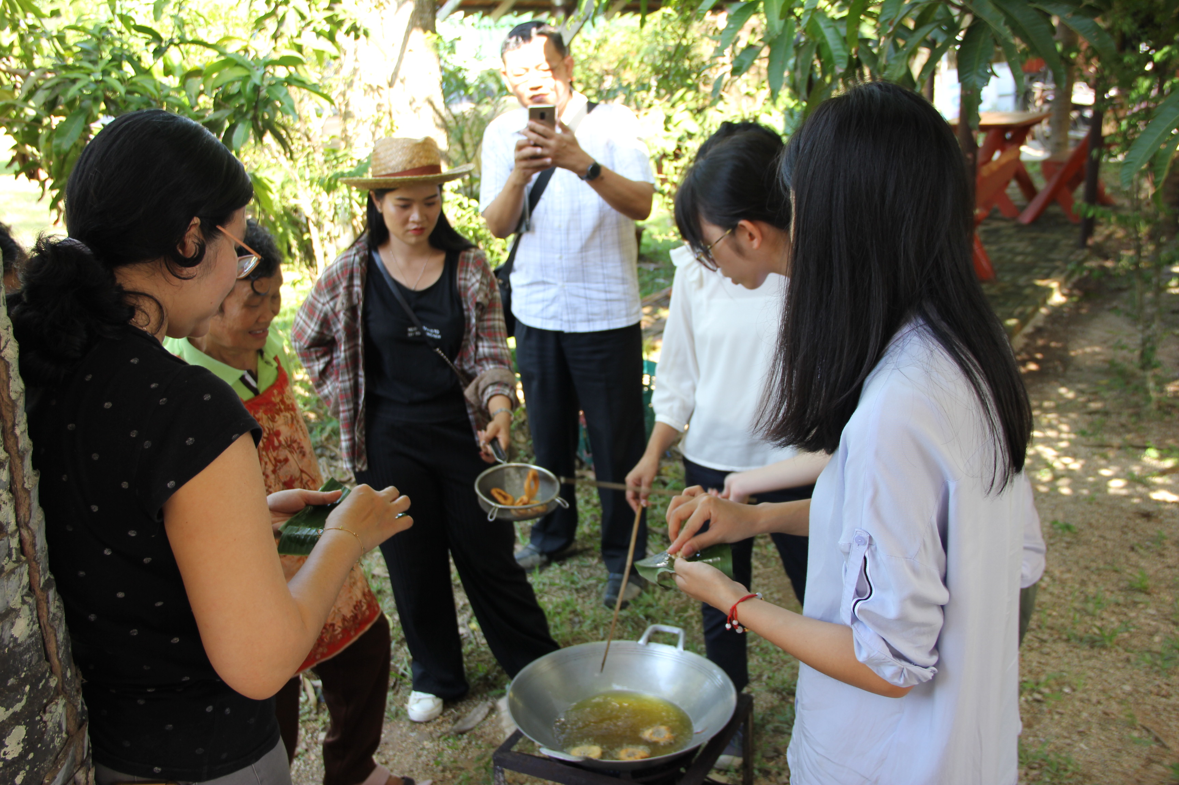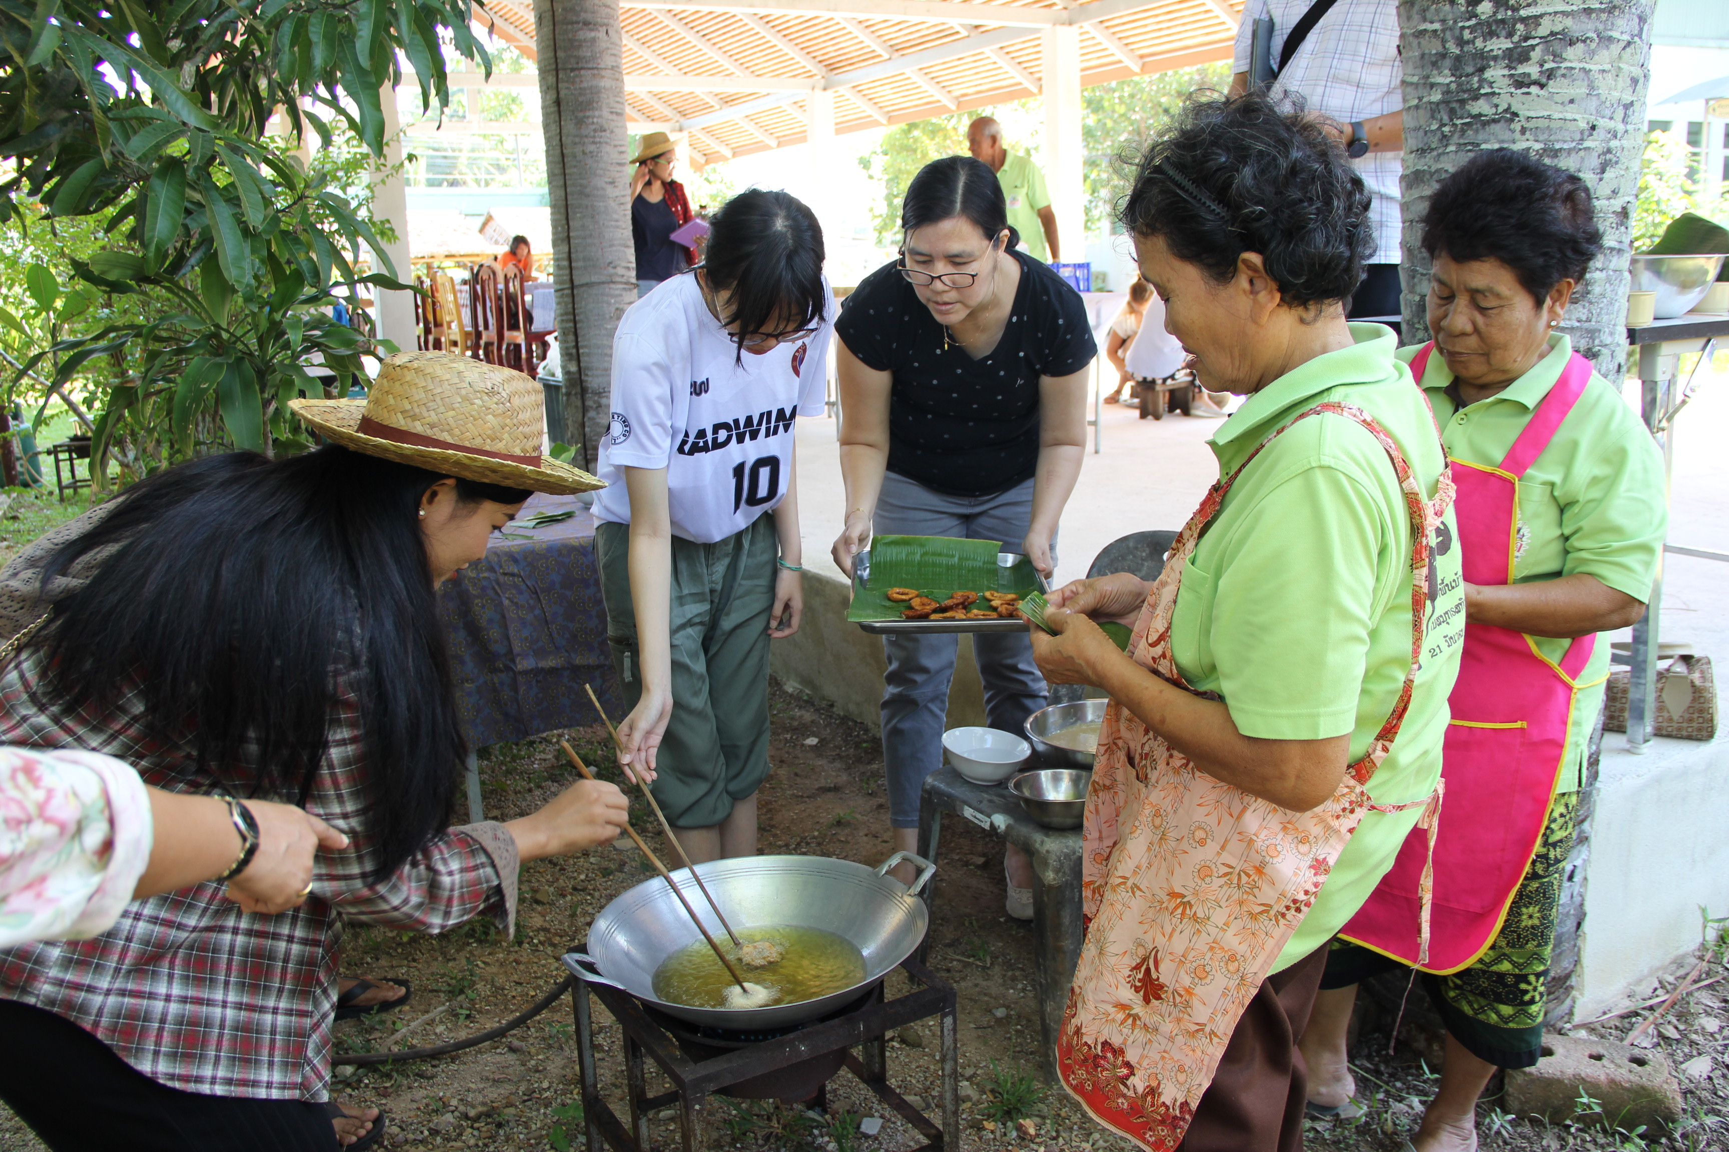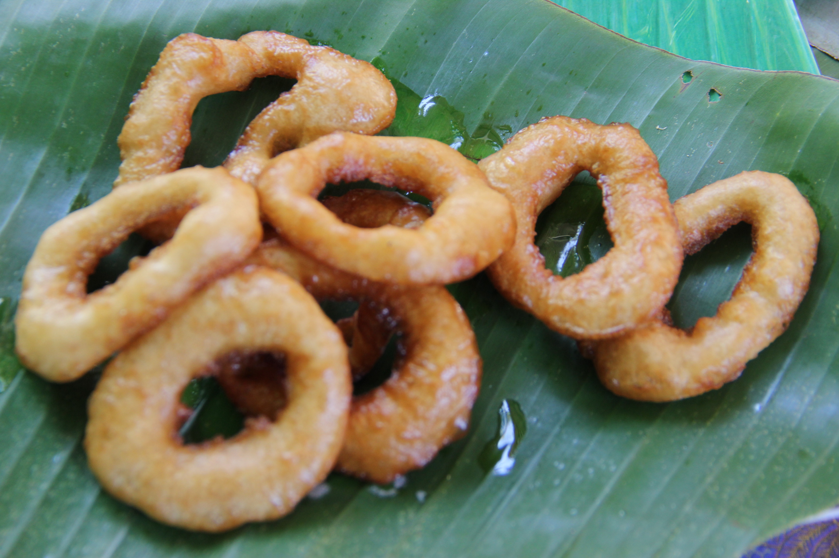

การทำขนมเจาะหู

ขนมโค คล้ายกับขนมต้มขาวและขนมต้มแดงของภาคกลาง ทำกินได้ตลอดปี ขนมโคใช้ใส้น้ำตาลแว่น ขณะที่ขนมต้มแดงใช้มะพร้าว แป้งขนมโค เหมือนแป้งขนมหัวล้าน แต่ใช้ใส้ต่างกัน

เมื่อทำขนมเสร็จ นำมาจัดลงในชุดอาหารว่างให้นำมารับประทานด้วยกัน (ข้อสังเกต ถ้าเครื่องดื่มช่วงของว่างไม่เป็นกาแฟ จะเป็นอะไรได้บ้าง) พูดคุยกันถึงการทำขนมเจาะหู และขนมโค ประมาณ 20 นาที ถึงเวลา 10.50 น.

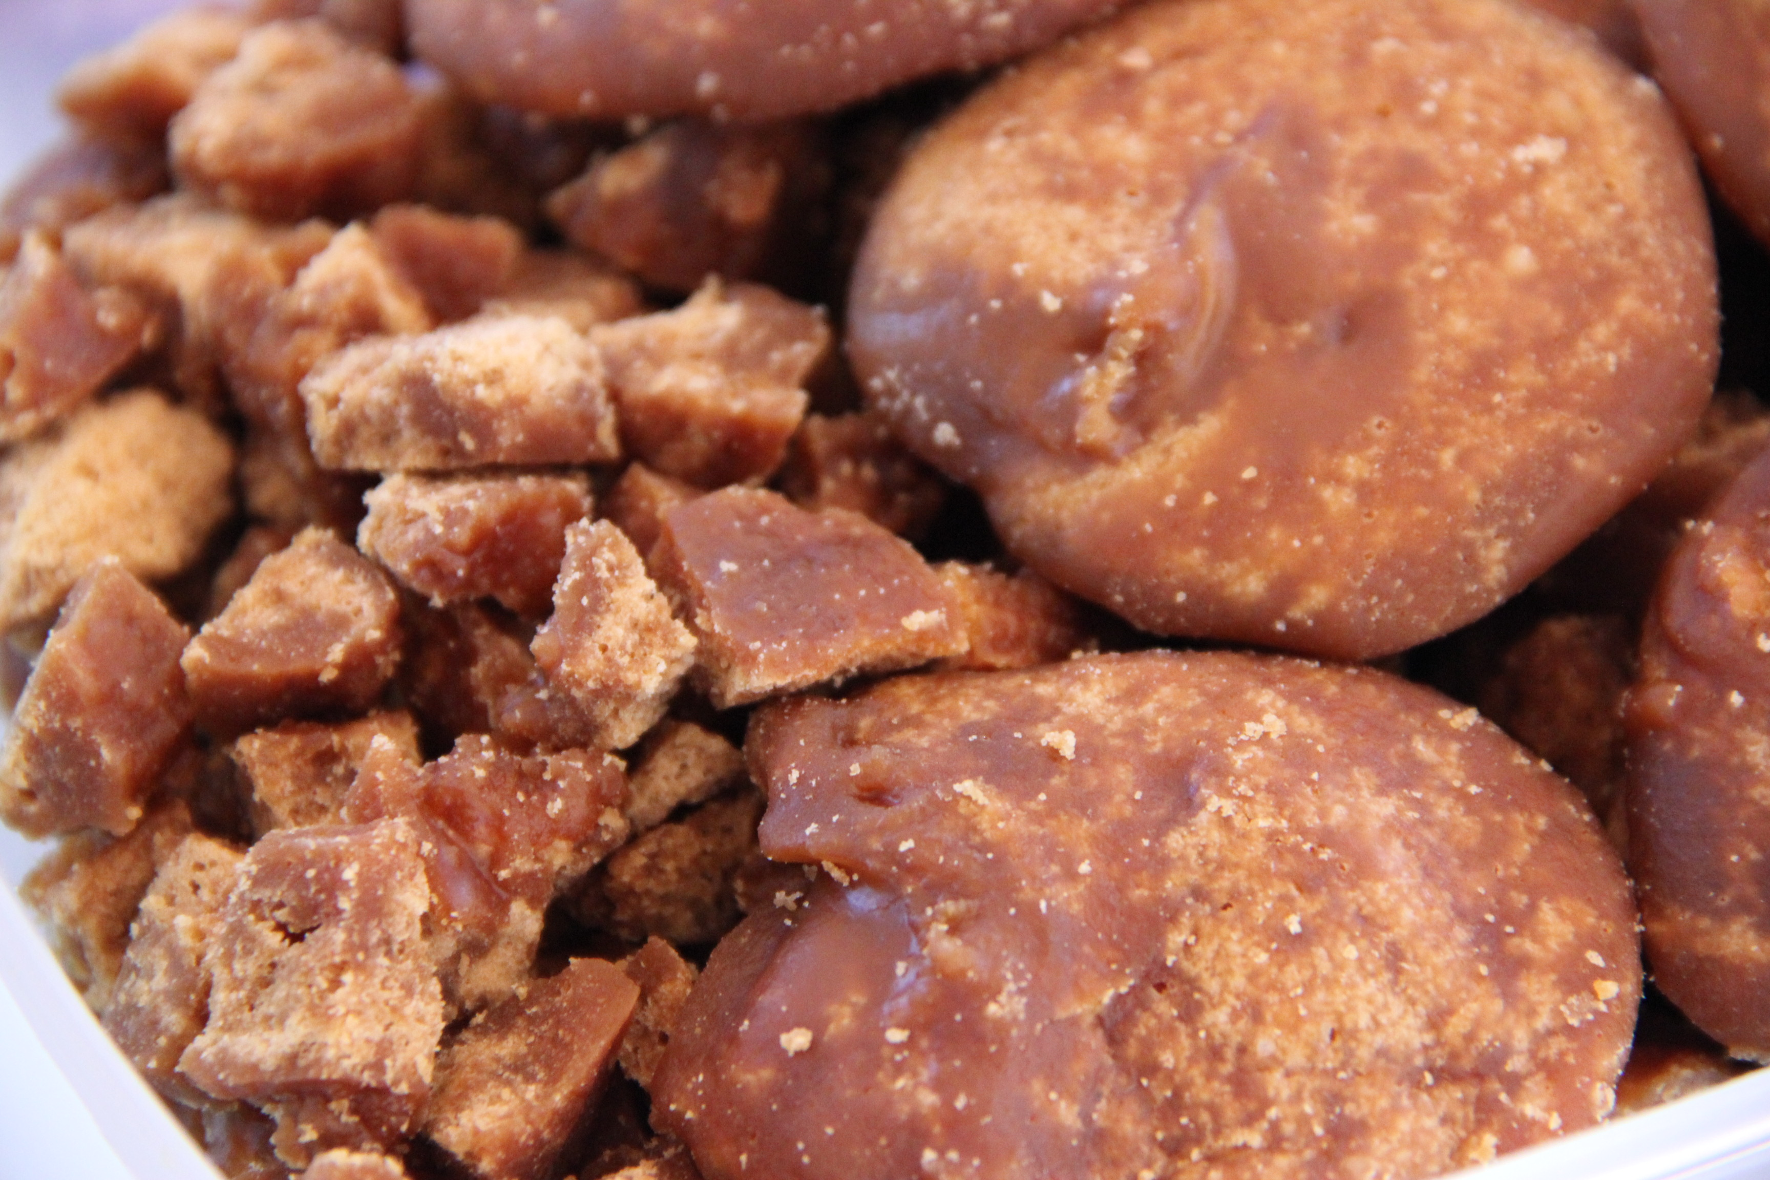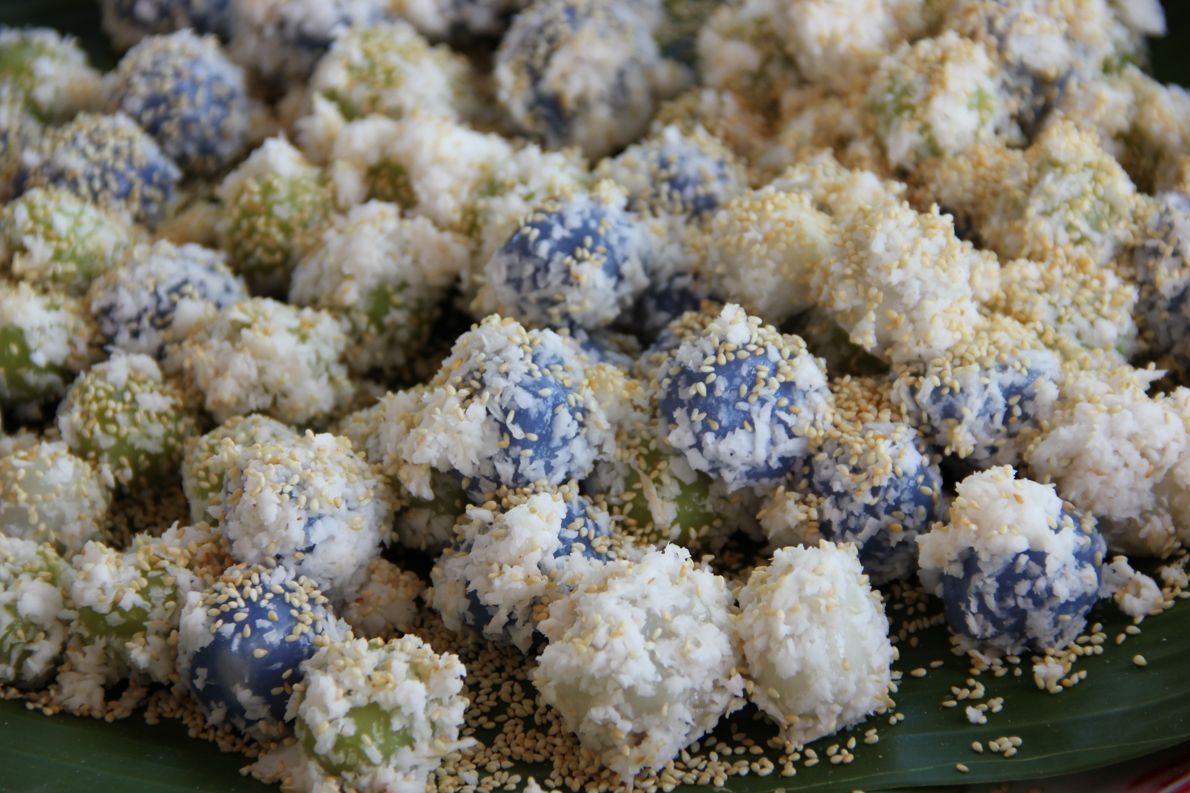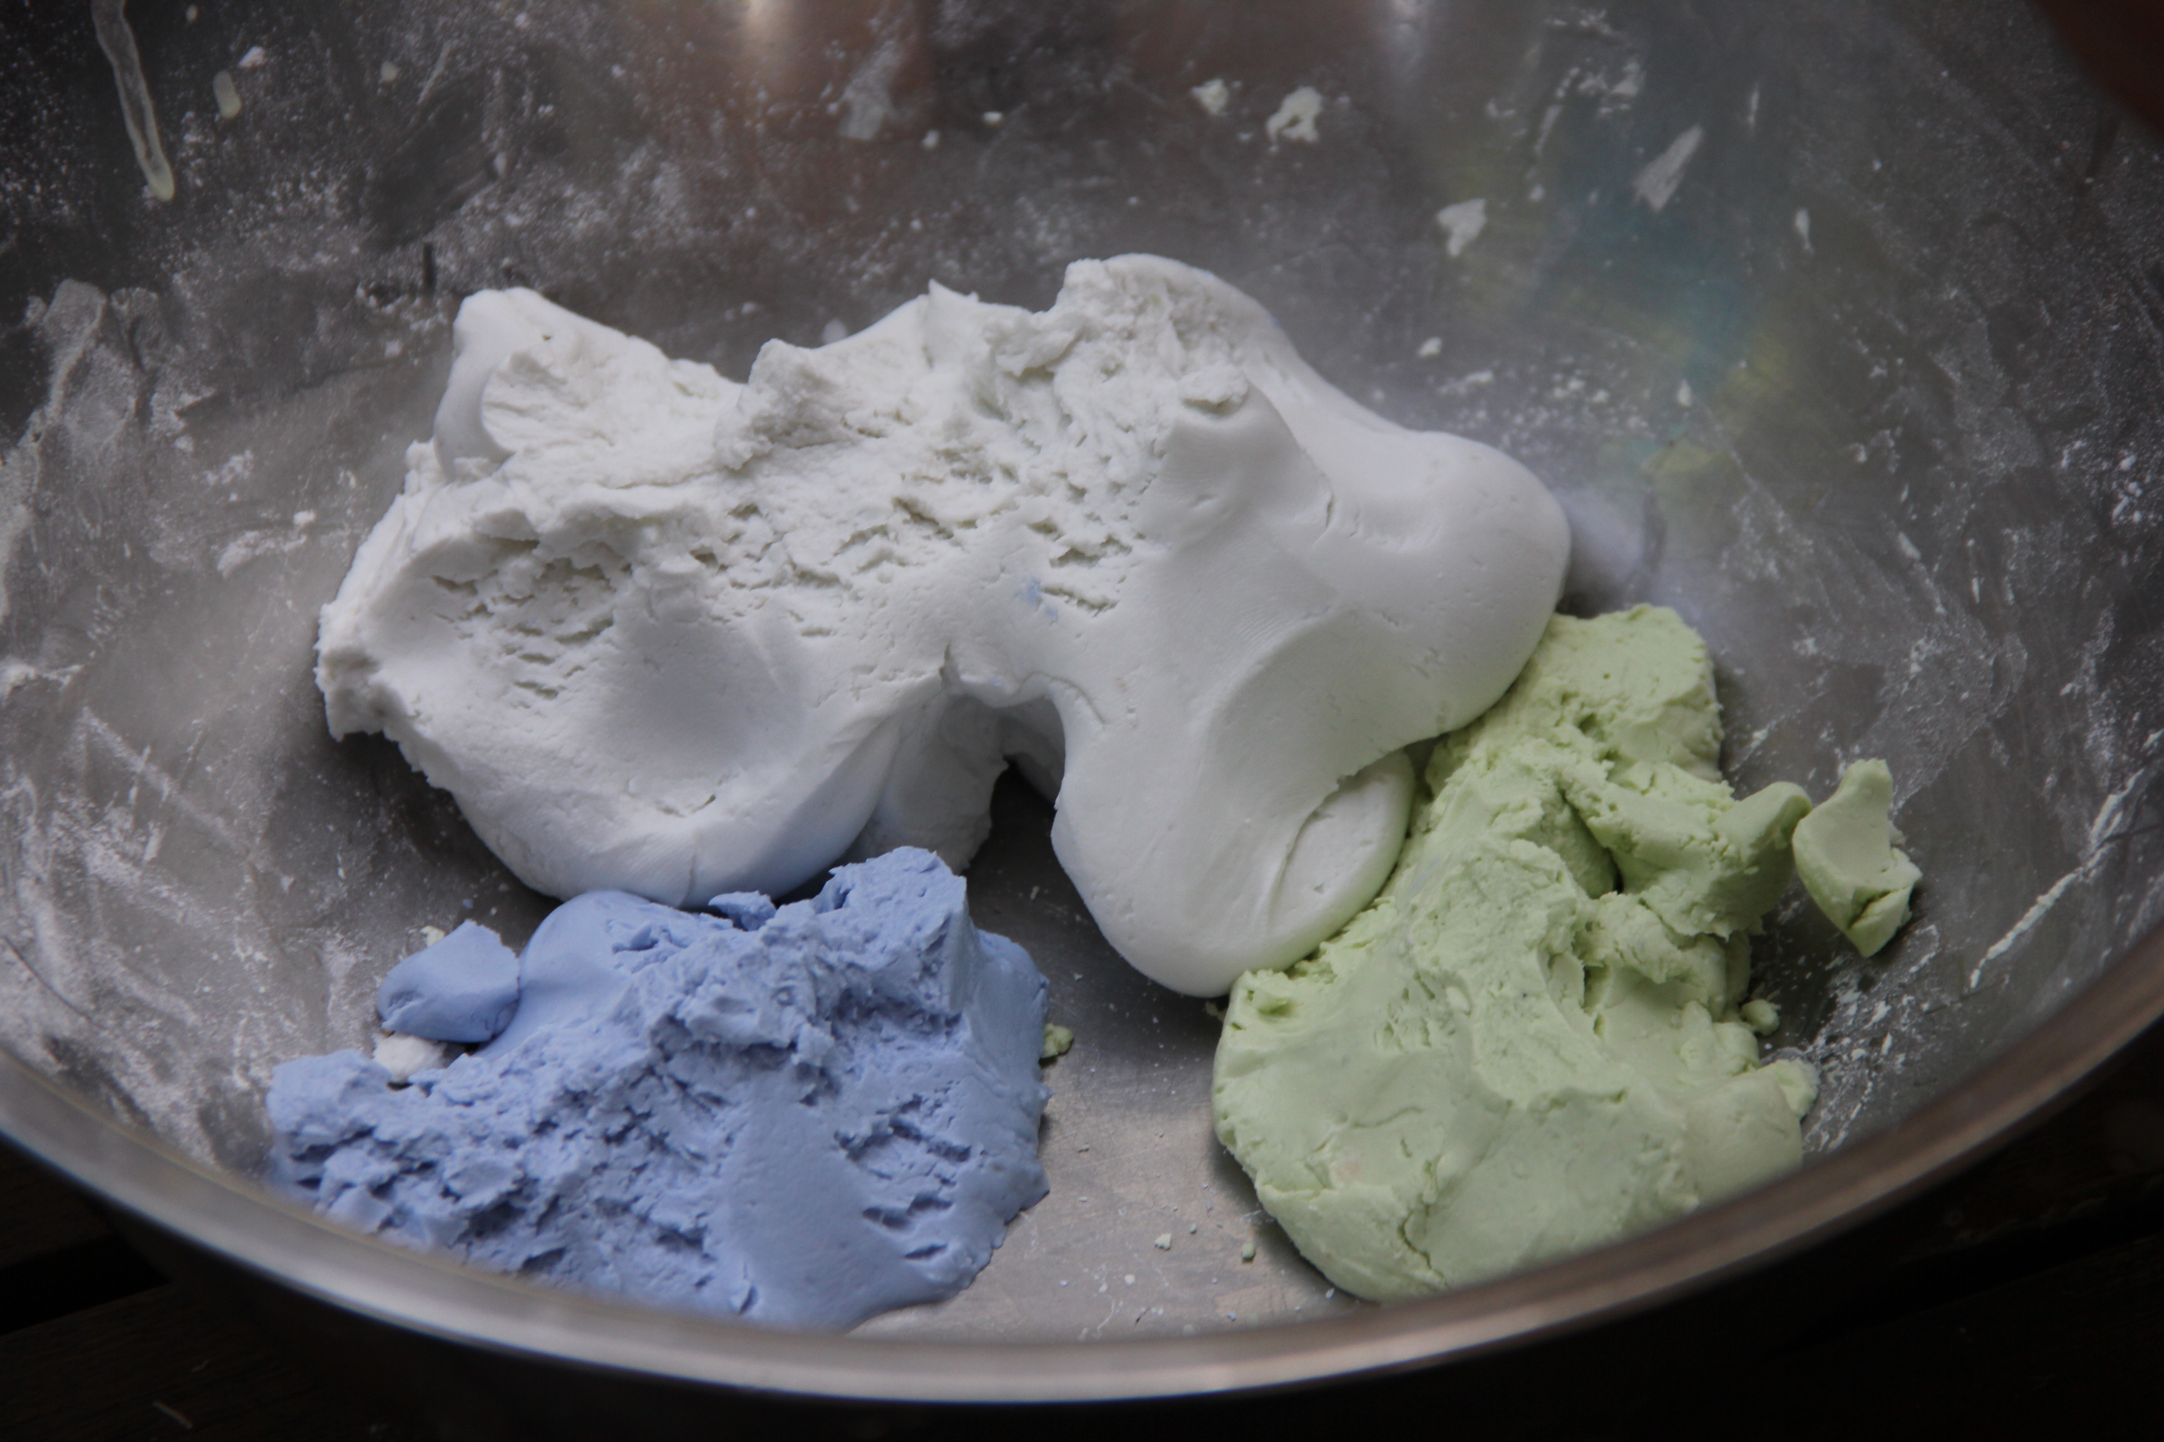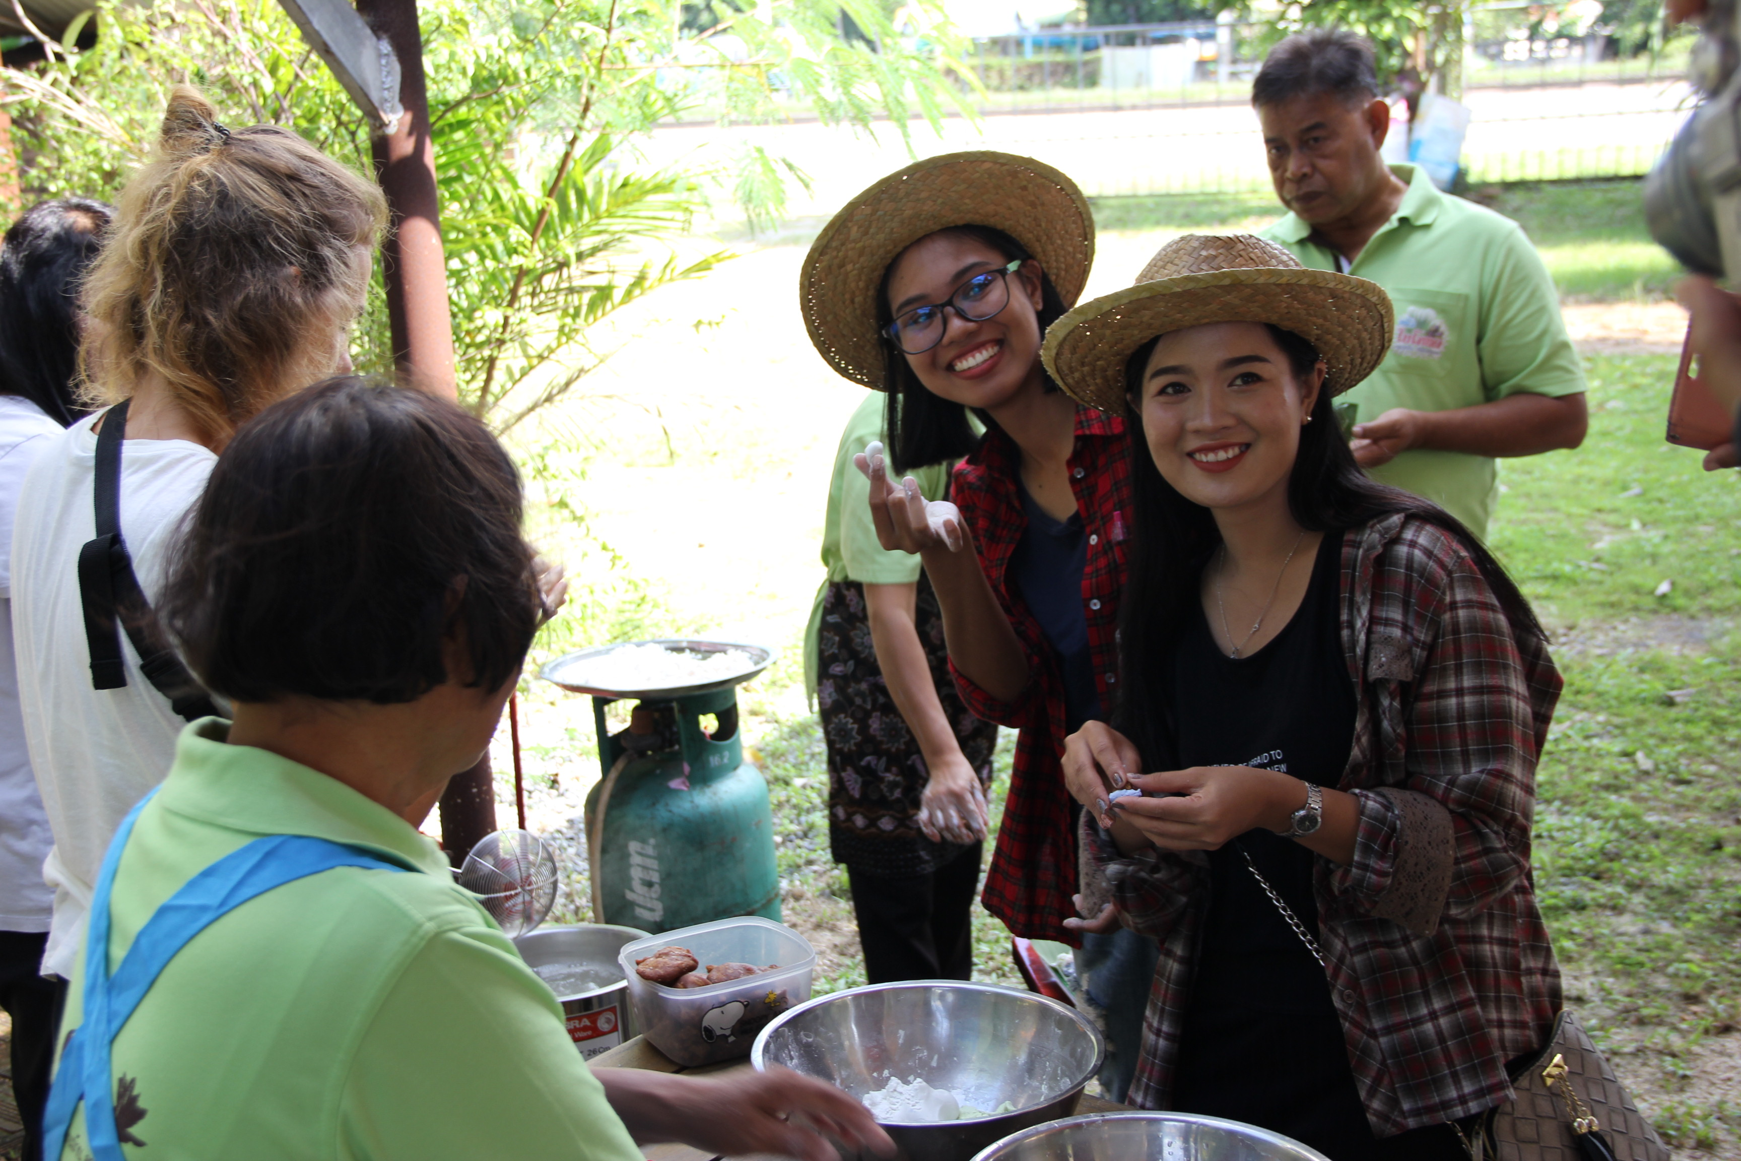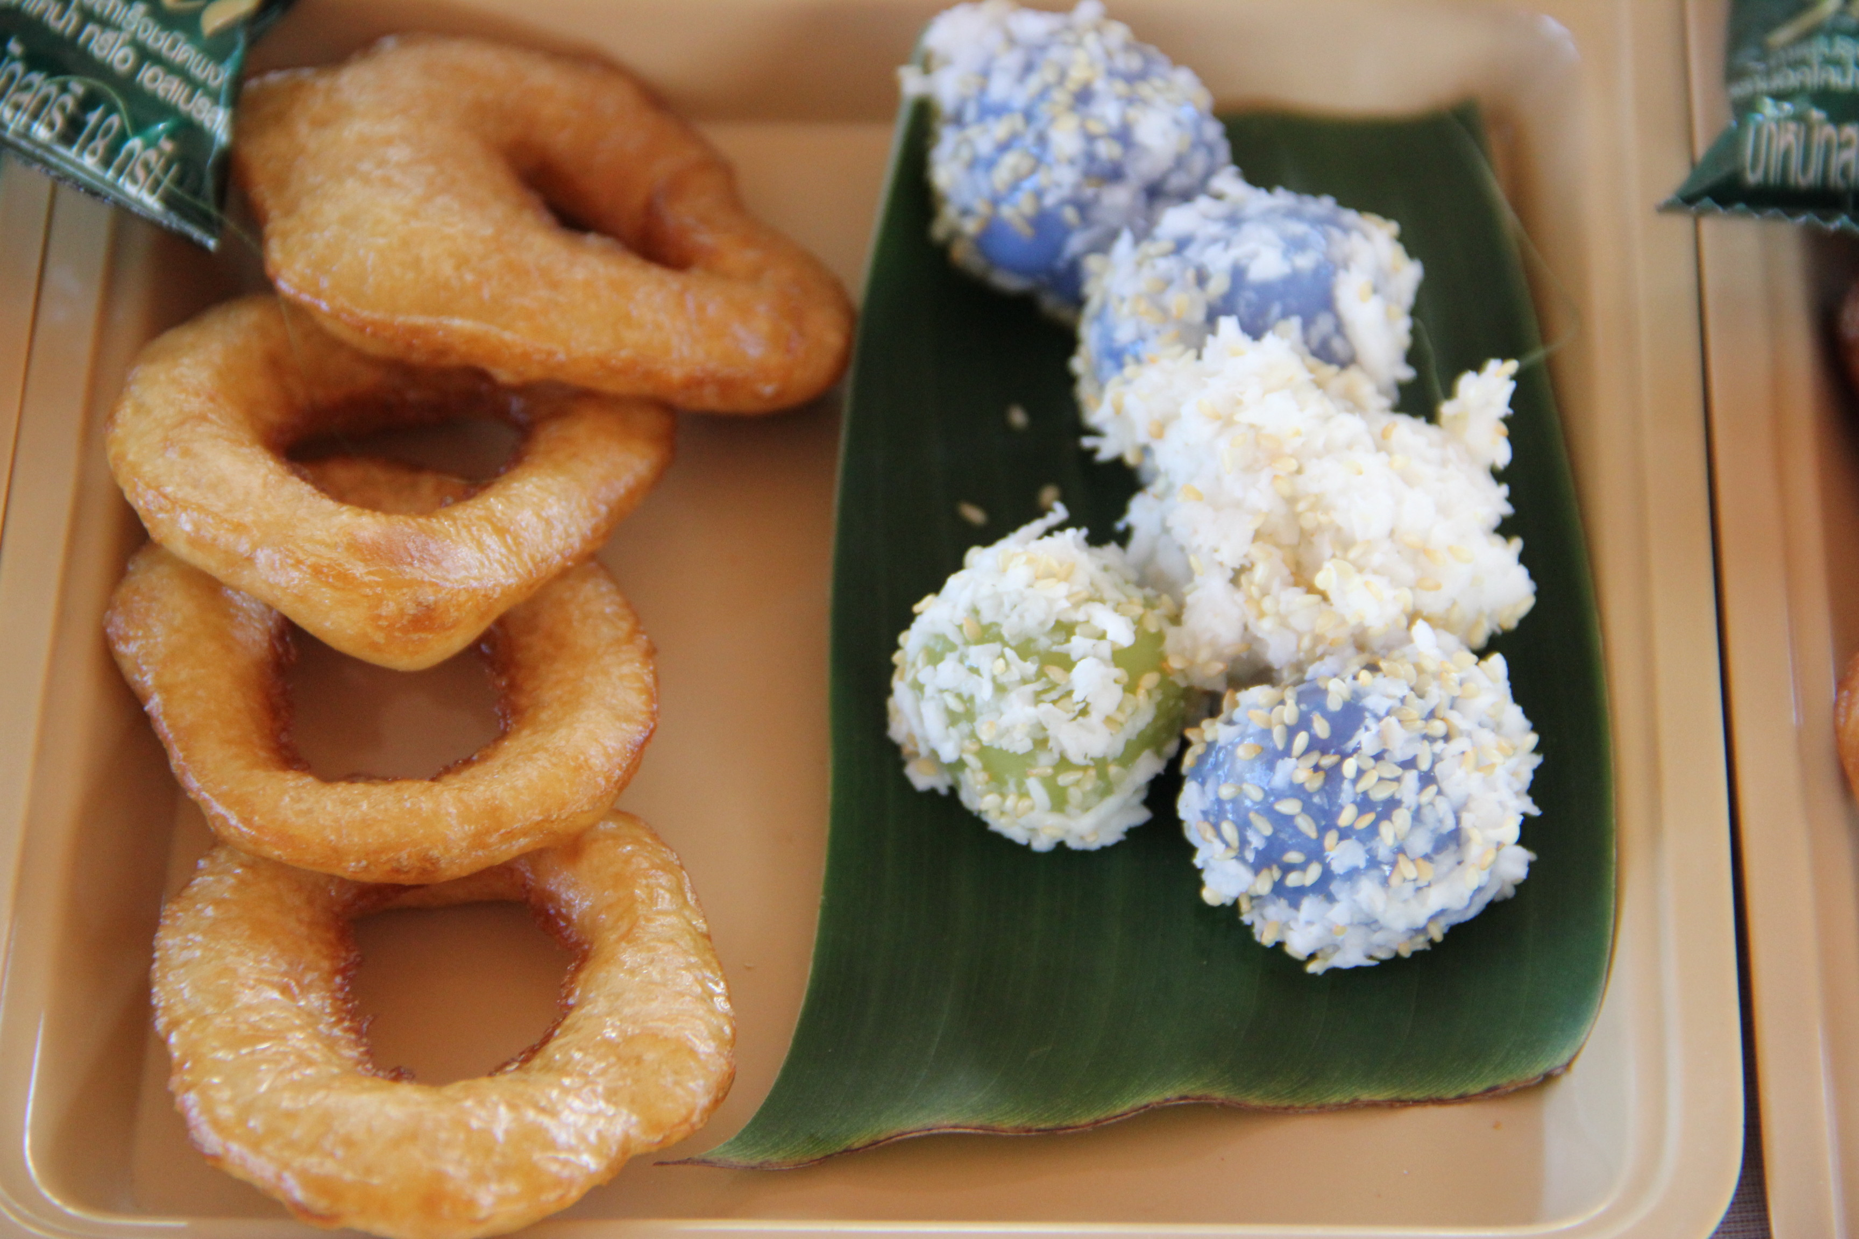

การทำขนมโค และจัดชุดอาหารว่าง

หลังจากทำขนมเจาะหู และขนมโคแล้ว ออกเดินทางต่อไปยังบ้านสว่างอารมณ์ ตำบลชะแล้ ถึงที่หมายเวลา 11.15 น. เตรียมทำแกงคั่วหัวโหนดกับกุ้ง และผัดผักบุ้งนา ส่วนอาหารหลักมื้อกลางวันจะทำสำเร็จมาแล้วจากครัวใบโหนด กิจกรรมก่อนเที่ยงที่ร่วมกันเตรียมอาหาร เริ่มตั้งแต่ไปปีนต้นโหนด เก็บลูกโหนด เก็บผักบุ้ง มาเตรียม ขูดมะพร้าว ทำเครื่องแกง
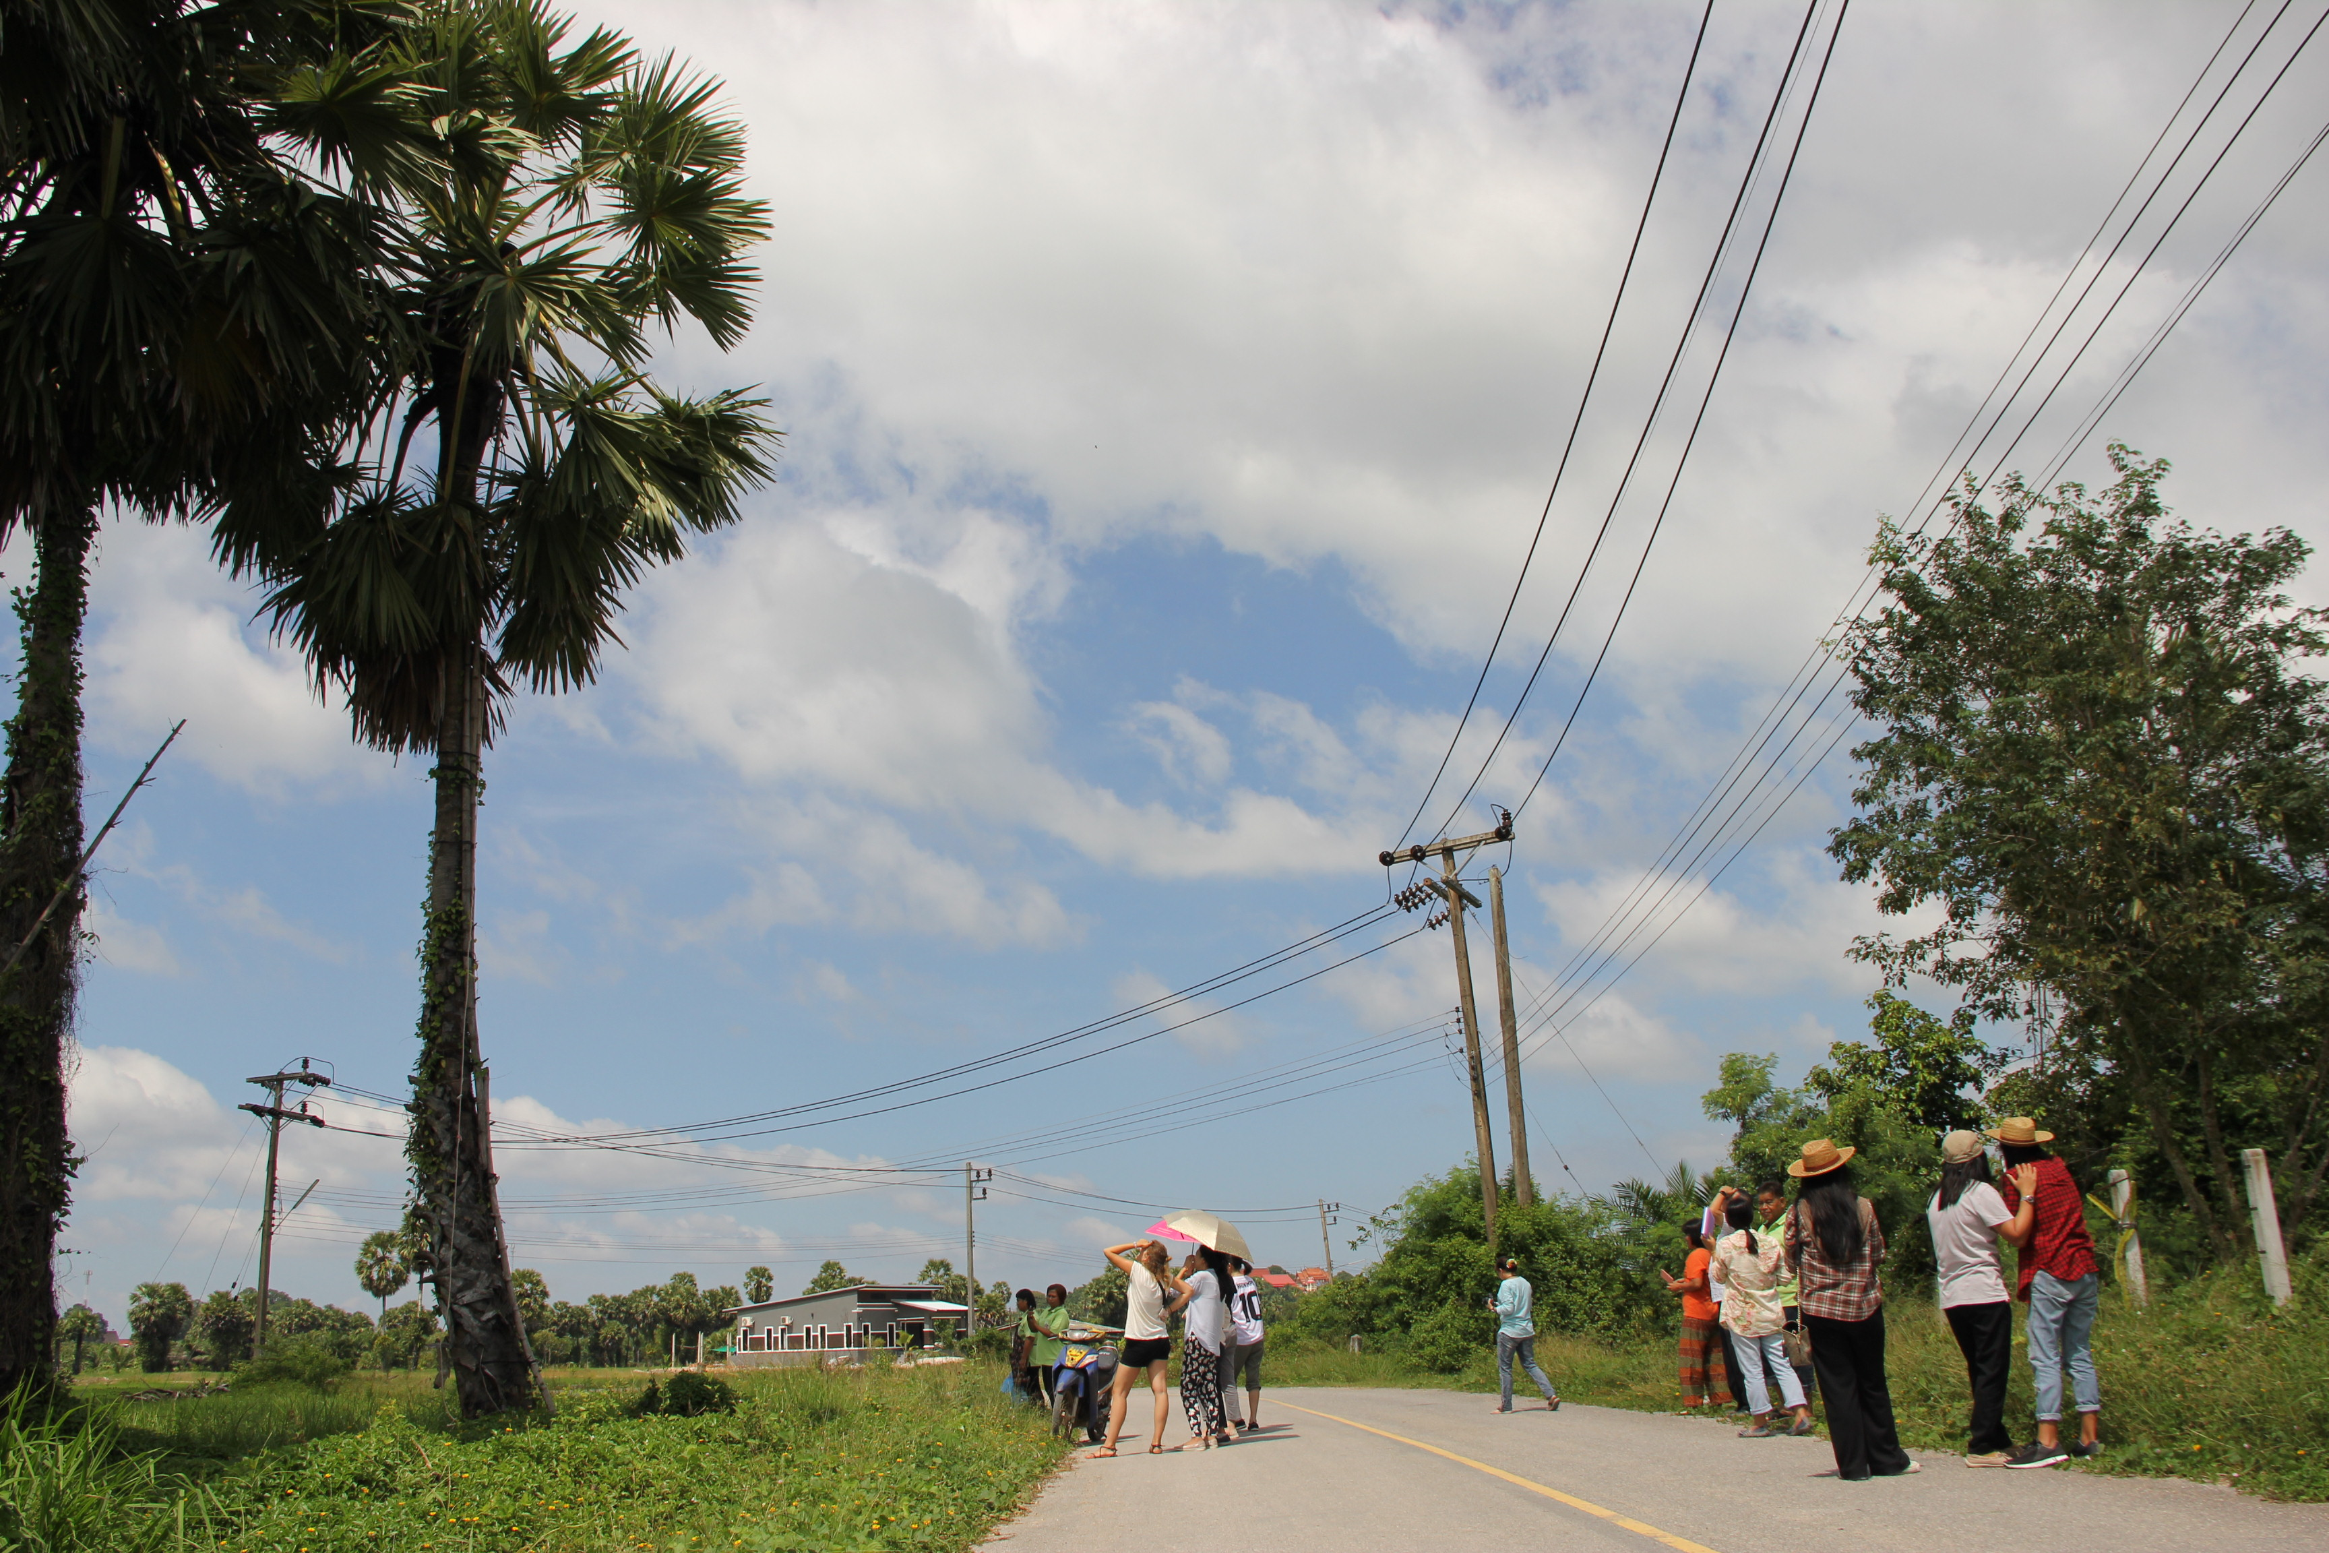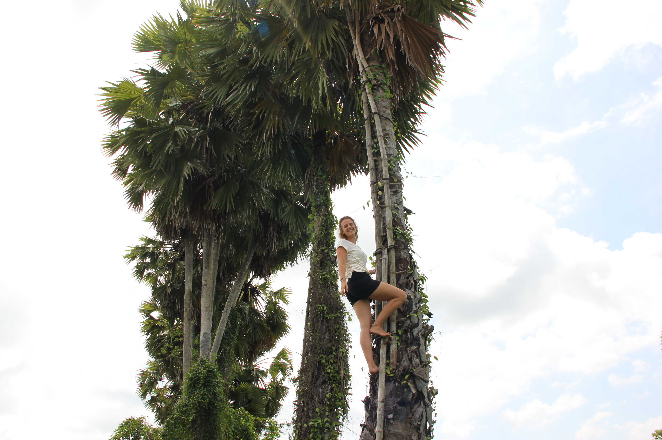

ลองปีนเก็บลูกโหนดมาทำอาหารกลางวัน
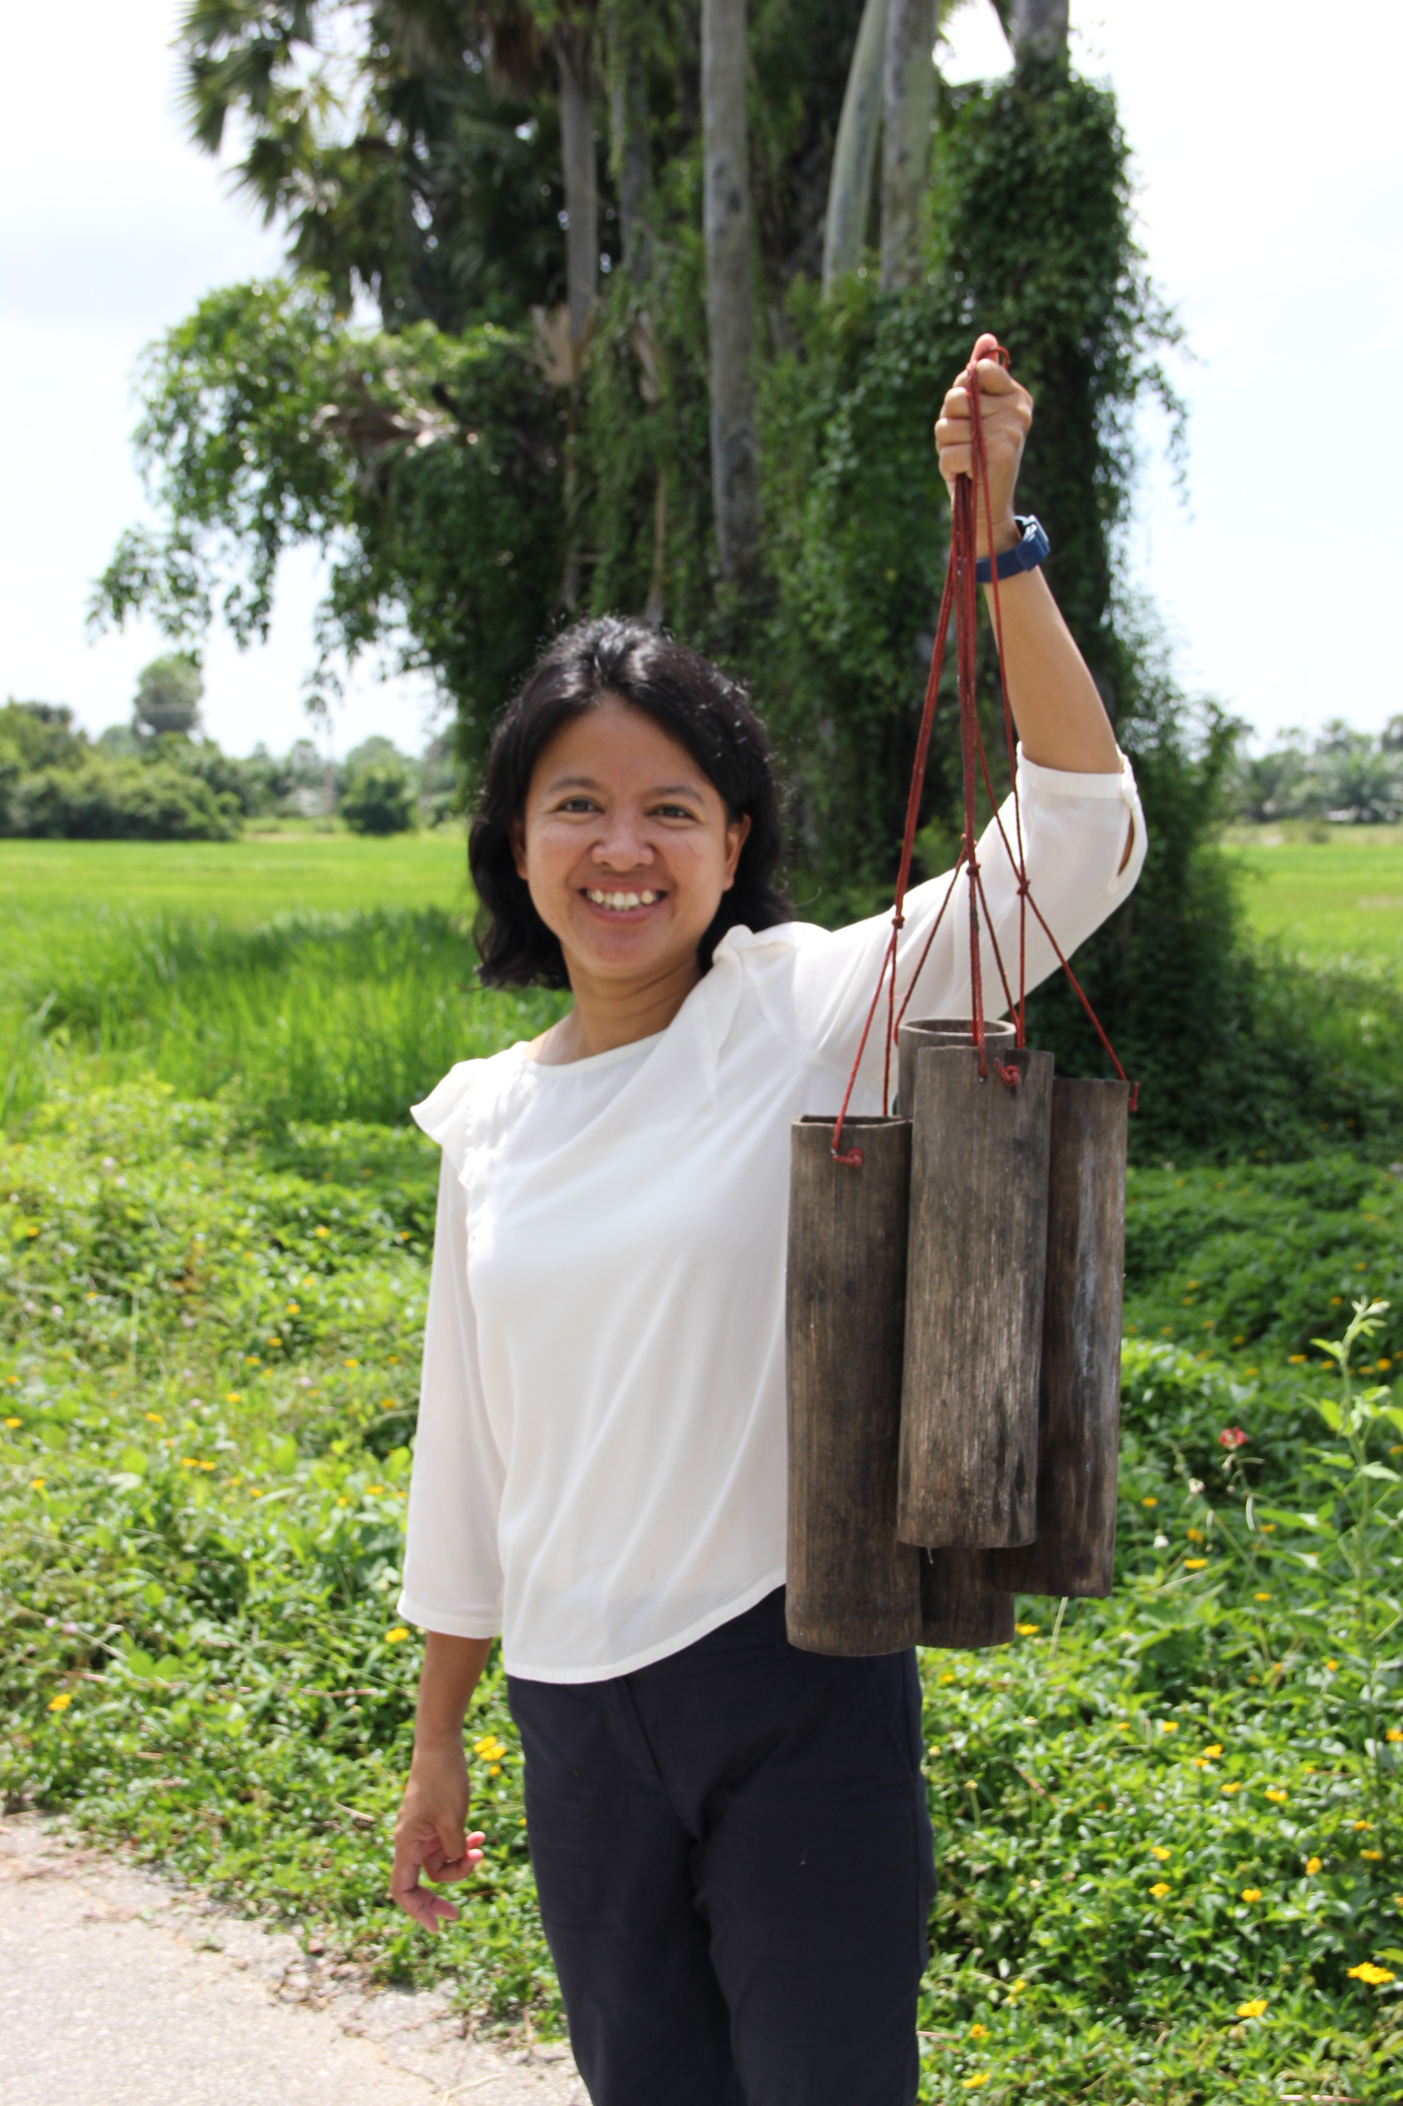

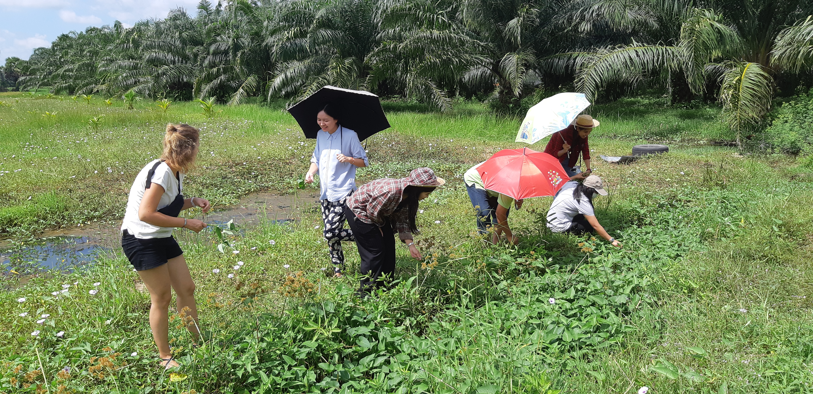

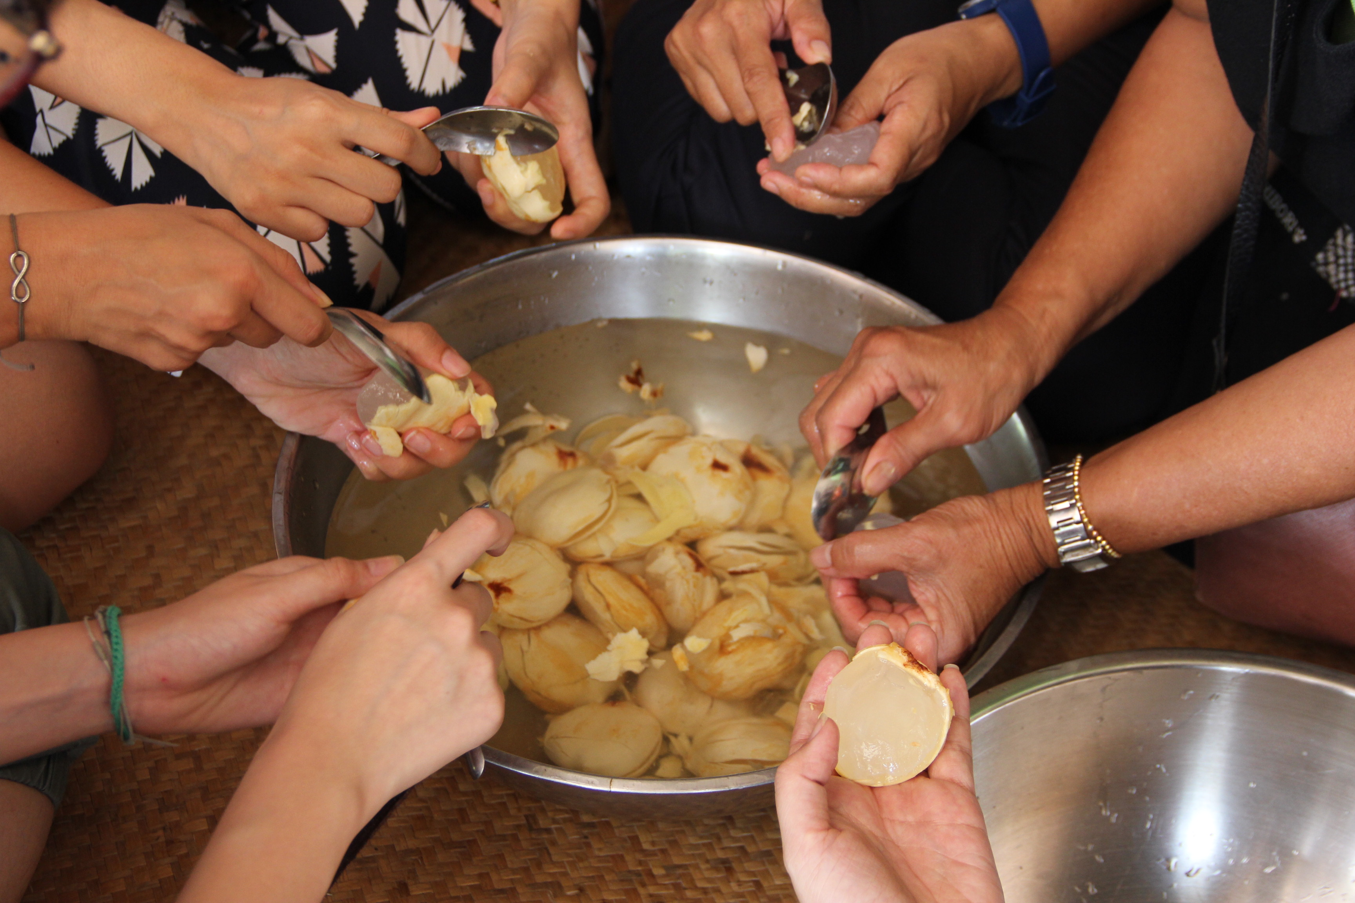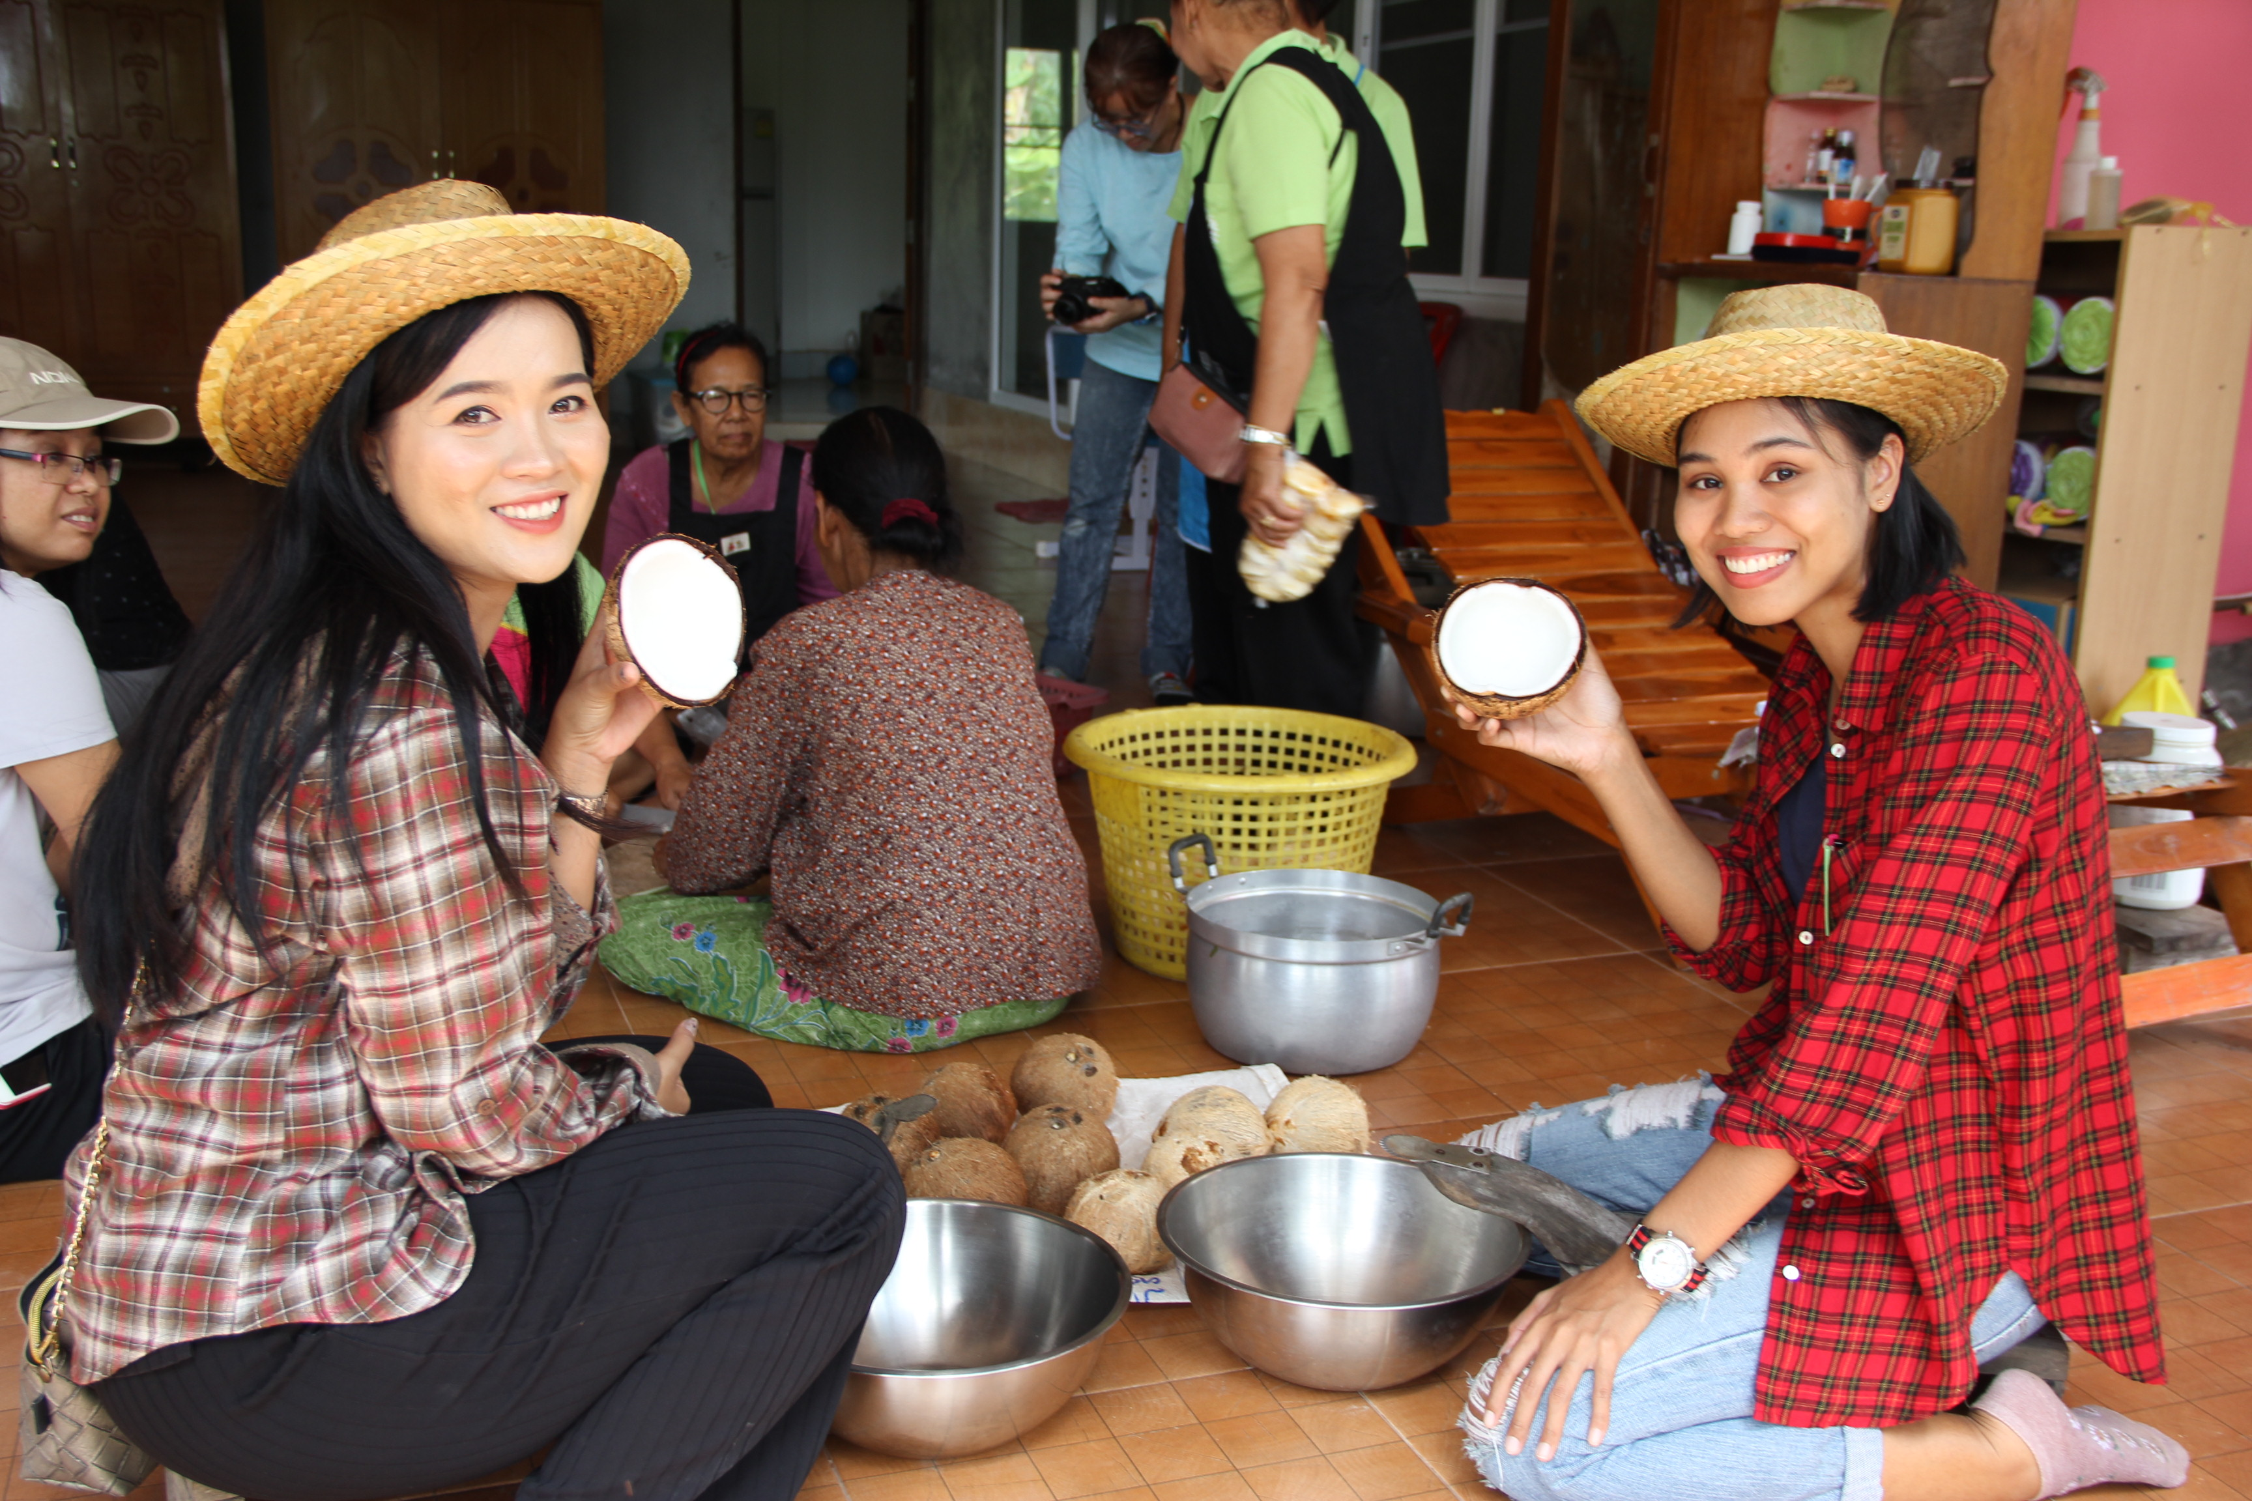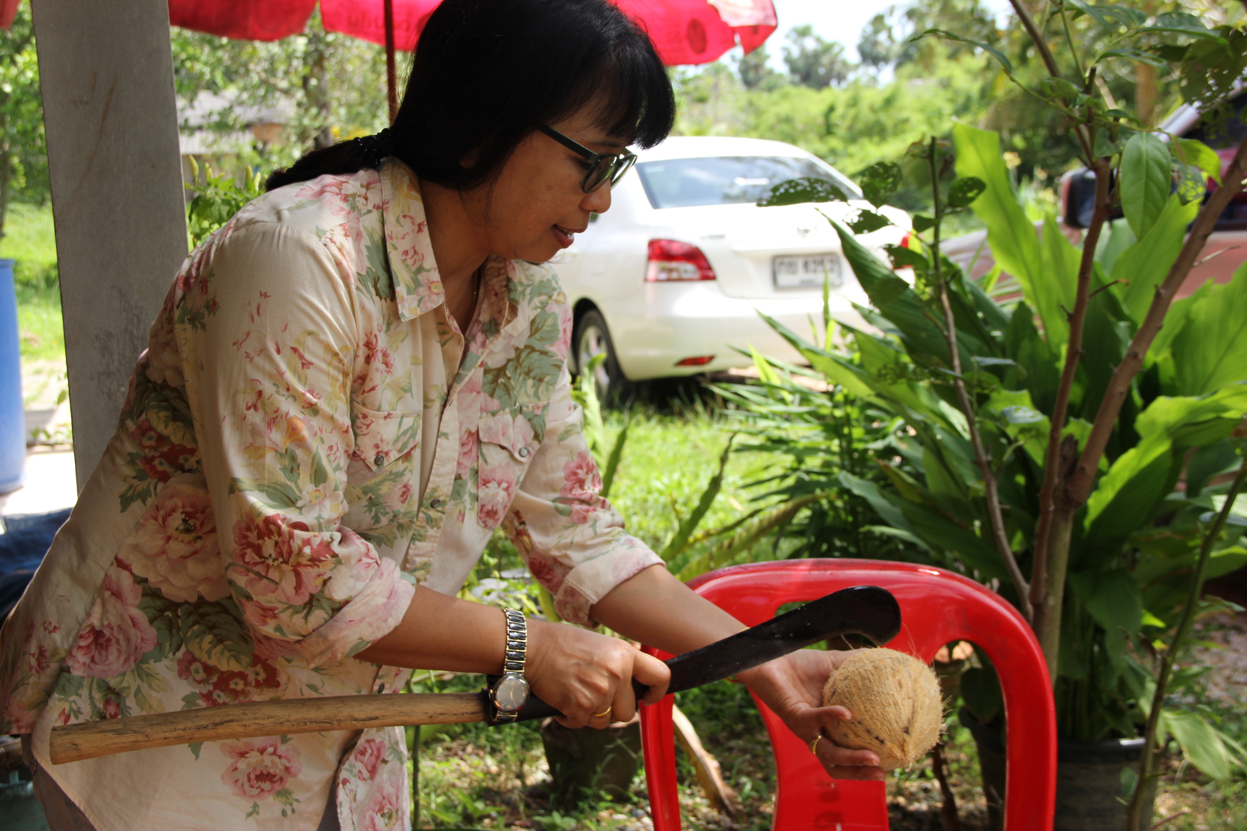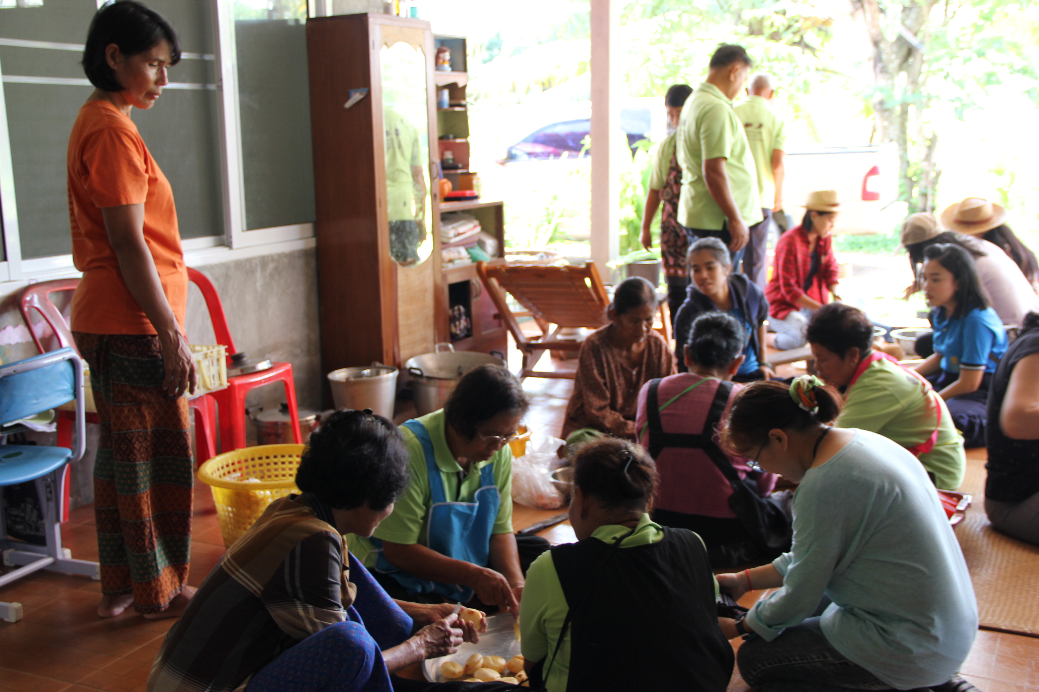

เก็บโหนด เก็บผักบุ้ง แล้วไปเตรียมอาหารกลางวัน
ได้กินอาหารกลางวันช่วง 13.00 - 14.00 น. จากนั้น ไปเรียนรู้การถอนกล้าและปักดำกล้าในนา
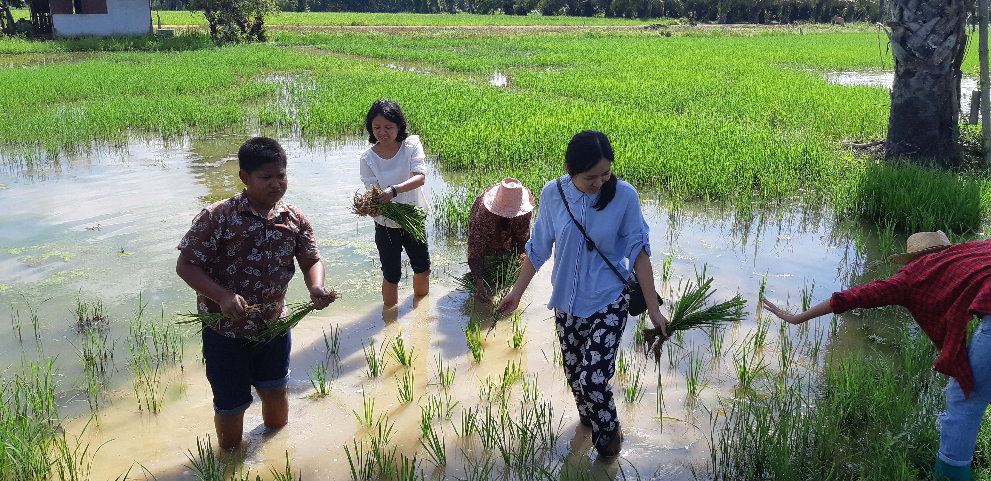

ประสบการณ์ในนาข้าว

เวลาประมาณ 15.00 น. ไปผัดน้ำตาลโตนดให้เป็นน้ำตาลแว่นและน้ำตาลผง ไปดูการขึ้นโหนด ถึงเวลา 16.10 น. จึงเดินทางกลับไปครัวใบโหนด ถึงครัวใบโหนดเวลา 16.20 น.
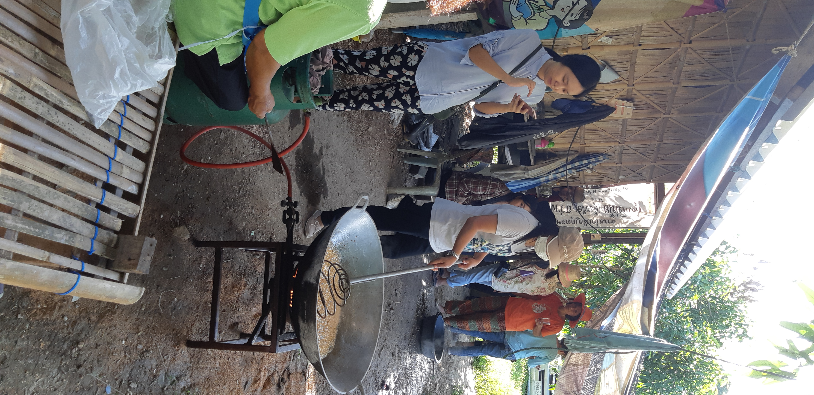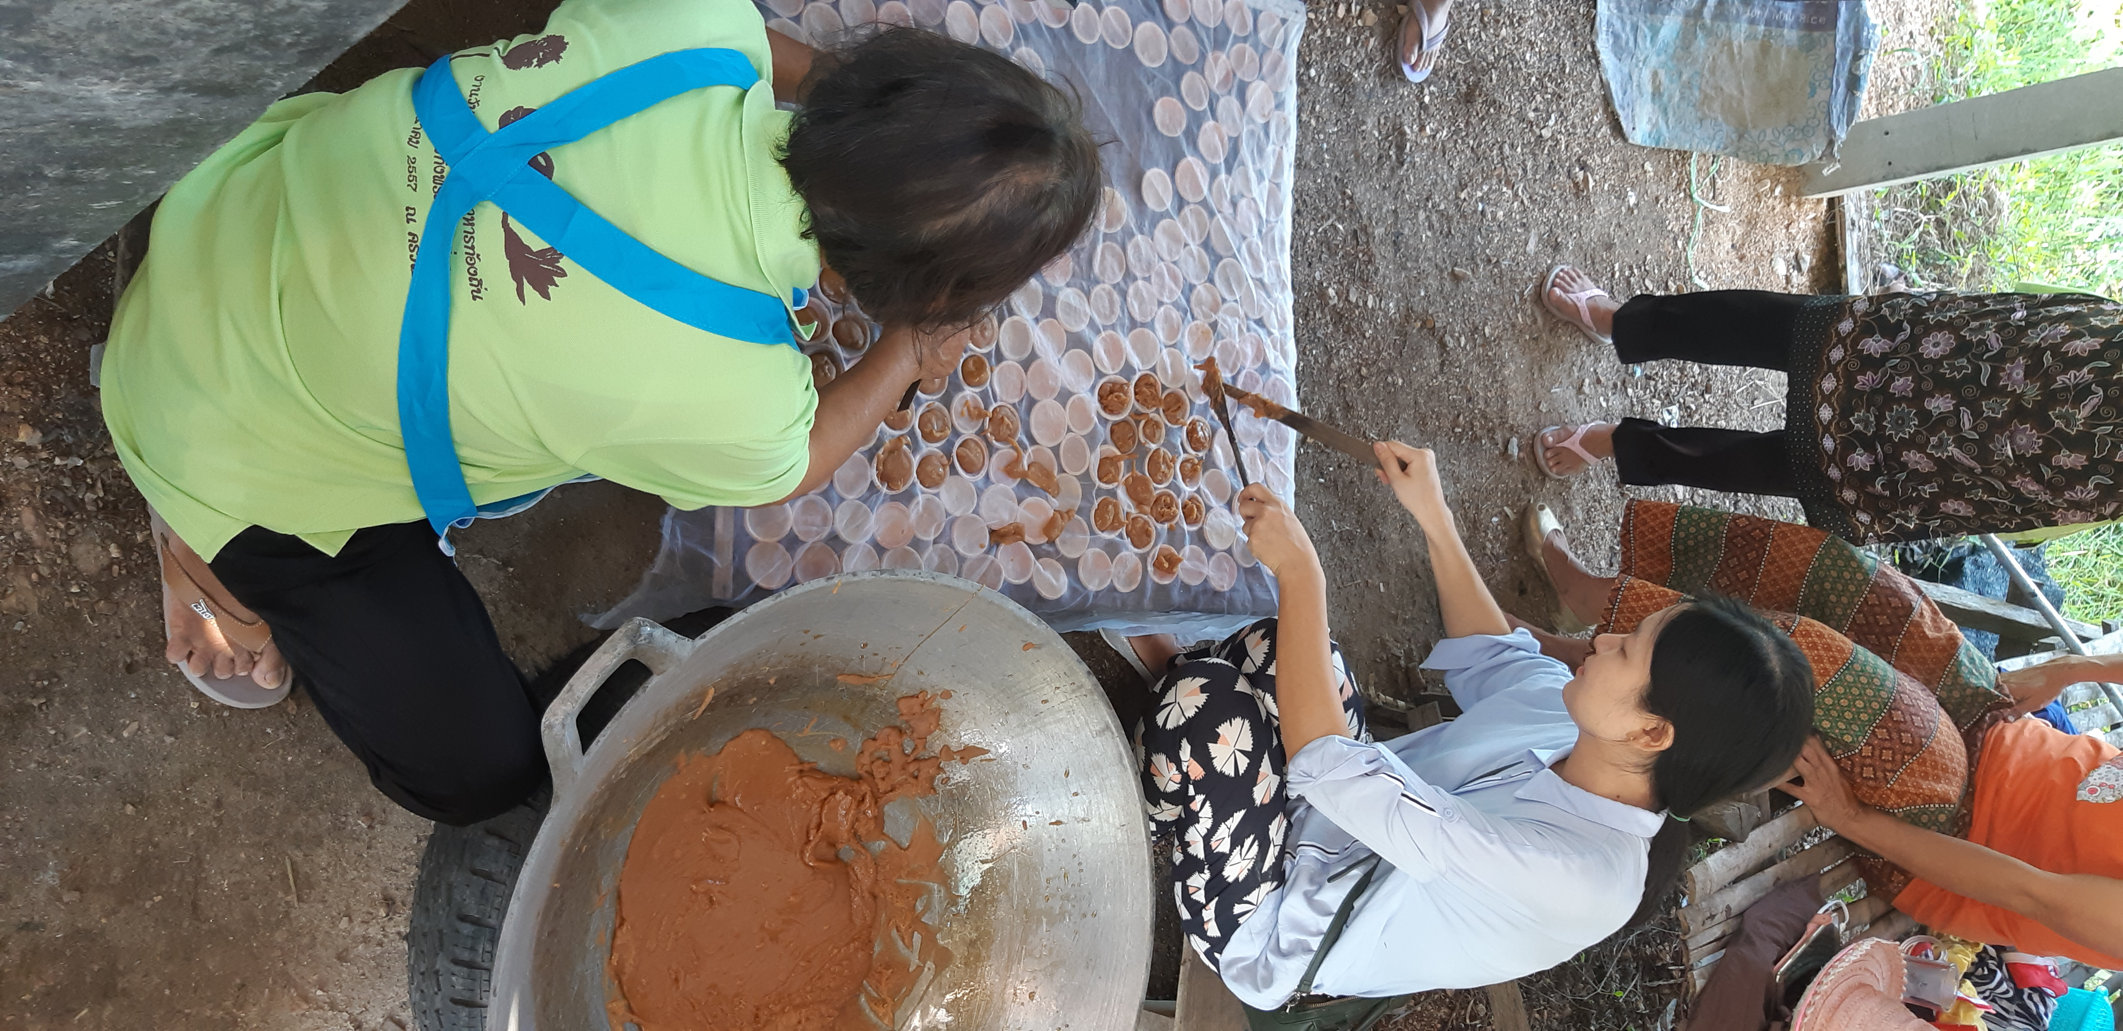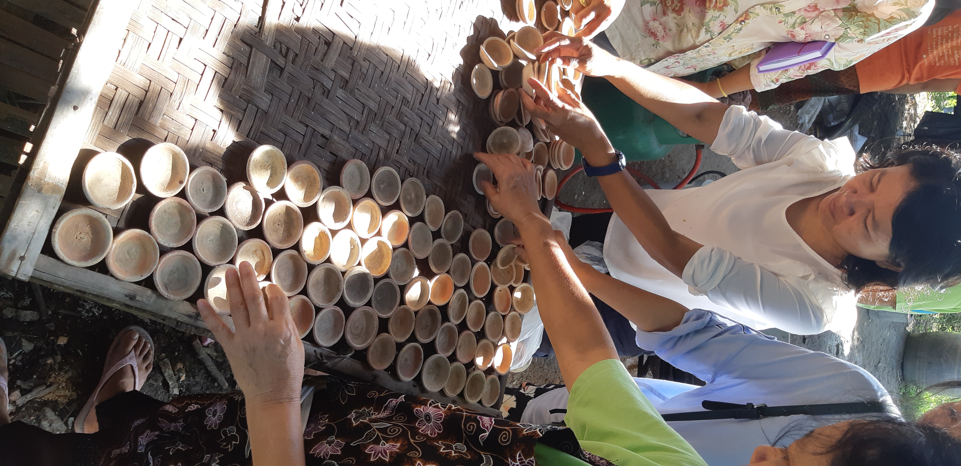

แปรรูปน้ำตาลโตนด

ประชุมสรุปสิ่งที่ได้ท่องเที่ยว เรียนรู้ และความคิดเห็นที่มีต่อการจัดการท่องเที่ยว ก่อนเดินทางกลับ ได้สัมผัสภูมิปัญญาการทำนาปลอดสารพิษ การขึ้นตาลโตนด การผัดน้ำผึ้งโหนด และการทำน้ำตาลโหนดผง

6.2 การทดลองท่องเที่ยวอำเภอกระแสสินธุ์

25 พ.ย. 61 จัดการท่องเที่ยวพื้นที่ที่ 2 บ้านเขาใน กระแสสินธุ์

นัดรถตู้รับสมาชิกบางราย เริ่มตั้งแต่เวลา 07.30 น. ไปพบกันที่สถาบันทักษิณคดีศึกษา เวลา 8.30 น. เมื่อพร้อมกันแล้วในเวลา 8.45 น. ออกเดินทางจากสถาบันทักษิณคดีศึกษา ถึงบ้านเขาในเวลา 09.30 น. ตามกำหนดการใหม่ ดังนี้

08.00 – 08.30 น. ลงทะเบียน ณ สถาบันทักษิณคดีศึกษา
08.30 – 09.45 น. เดินทางมาถึงศูนย์การเรียนรู้บ้านเขาใน
09.45 – 10.00 น. พักรับประทานอาหารว่าง (มะพร้าวน้ำหอม)
ชี้แจงวัตถุประสงค์
10.00 – 10.20 น. เรียนรู้ความเป็นมาของศูนย์การเรียนรู้บ้านเขาใน ที่มาของแหล่งอาหารในชุมชน
10.20 – 12.00 น. เรียนรู้การทำหนมดู หนมลูกโหนดเทะสด และการทำอาหารพื้นบ้าน
(แกงส้มปลาช่อนผักลิ้น ต้มยำกุ้งน้ำใส)
12.00 – 13.00 น. พักรับประทานอาหารกลางวัน
(ข้าว แกงส้มปลาช่อนผักลิ้น ต้มยำกุ้งน้ำใส แกงน้ำเคย หนางบนไฟ
ปลาช่อนแดดเดียวทอด หนมลูกโหนดน้ำเทะสด กล้วยบวชชี หนมดู
ผลไม้มะละกอ และน้ำดื่มกระแสสินธุ์)
13.00 – 14.30 น. ท่องเที่ยวในชุมชนบ้านเขารัดปูน ตามสโลแกน
“ชมตาลหมื่นต้น ชมนกหมื่นตัว ชมบัวหมื่นดอก”
- ไหว้พระขอพรเพื่อความเป็นสิริมงคล ณ วัดรัตนาราม เขารัดปูน
- ชมวิว ณ จุดชมตาลหมื่นต้น บนยอดเขารัดปูน บ้านเขาใน
- ชมนกหมื่นตัวและบัวหมื่นดอก ณ กระพังบัวบ้านเขาใน
14.30 – 15.00 น. สรุปสิ่งที่ได้รับ / ความประทับใจจากกิจกรรมการเรียนรู้
15.30 น. เดินทางกลับ

นางสาวนทีธรรม ทองเนื้อแข็ง ผู้ใหญ่บ้านเขาใน บริการน้ำมะพร้าวสด กล่าวต้อนรับ แล้วออกตัวว่ายังไม่มีประสบการณ์ในการจัดการท่องเที่ยว คณะนี้เป็นคณะแรกที่มาเที่ยวภายหลังการเป็นหมู่บ้านท่องเที่ยว OTOP นวัตวิถี ภายใต้การสนับสนุนของสำนักงานพัฒนาชุมชนจังหวัดสงขลา

กิจกรรมแรก ไปกวนขนมดู ขูดมะพร้าว ไปจับปลา และเตรียมอาหารด้วยกัน
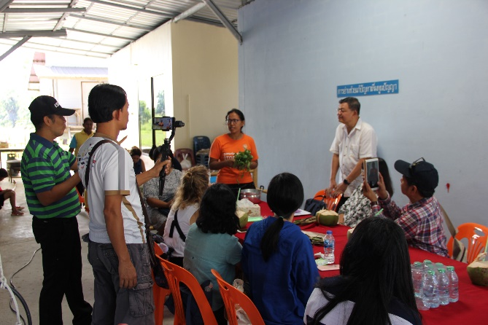
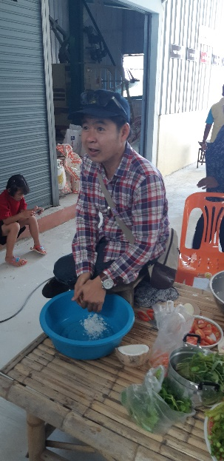
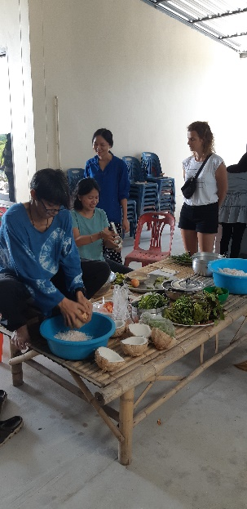

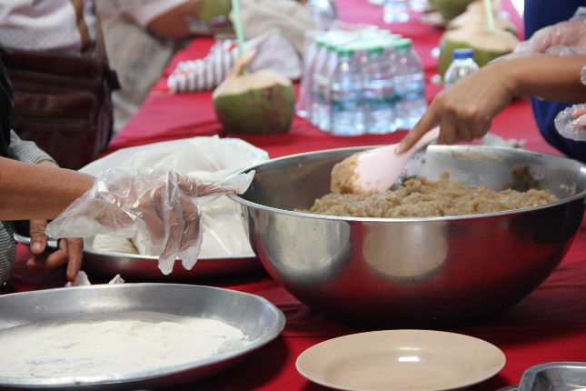

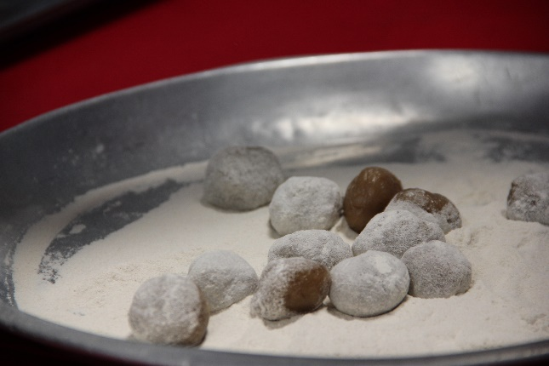
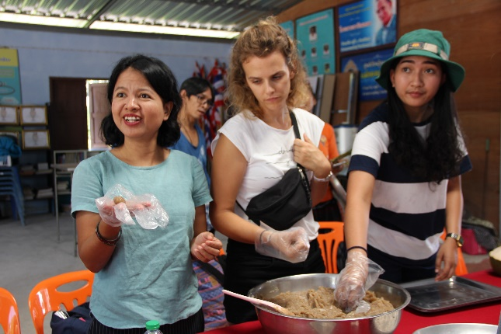

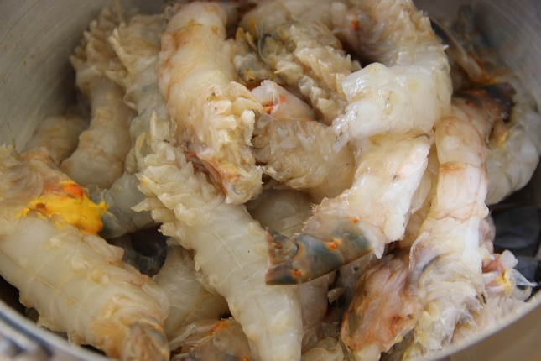
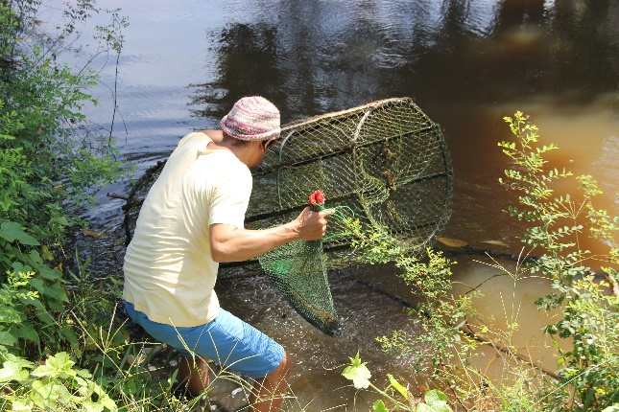

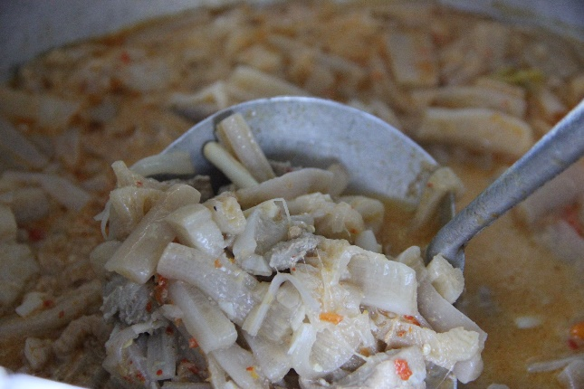
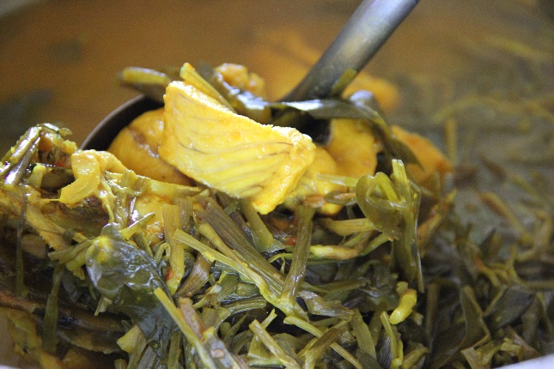

สนุกกับการทำขนมและอาหารที่ศูนย์การเรียนรู้บ้านเขาใน

การเรียนรู้ส่วนใหญ่ดำเนินการที่ศูนย์การเรียนรู้บ้านเขาใน ยังไม่มีฐานการเรียนรู้กระจายตัวในชุมชนเหมือบครัวใบโหนด สิงหนคร จึงเป็นการพูดคุยระหว่างการเตียมอาหารกลางวันมากกว่า ได้แลกเปลี่ยนประสบการณ์กันหลายเรื่อง โดยเฉพาะการท่องเที่ยวในเที่ยวนี้ “มีผู้รู้” จากหลายส่วน หากไม่นับรวมผู้ใหญ่ตาล นางสาวนทีธรรม ทองเนื้อแข็ง ซึ่งอธิบายถึงภูมิปัญญาของบรรพบุรุษที่ทำอาหารและขนมที่อุดมไปด้วยพลังงาน เช่น ขนมดู ซึ่งเป็นประเภทแป้งและน้ำตาล ให้พลังงานอย่างรวดเร็ว เหมาะกับชุมชนเกษตรกรรมที่ต้องออกไปทำงาน
นักท่องเที่ยวกลุ่มนี้ยังมีคุณโจ้ นายปิยะศักดิ์ สุขแก้ว เจ้าของเว็ปไซต์ กิมหยง ดอทคอม สะท้อนแนวคิดในการนำเสนอความน่าสนใจด้านวัฒนธรรม ซึ่งยอมรับว่า ผู้คนส่วนมากยังไม่ค่อยทราบถึงความสำคัญ และจะพยายามเปิดพื้นที่ด้านนี้เพิ่มขึ้น

นายกิตธนา สุบรรพวงศ์ กรรมการ สมาคมสมาพันธ์ธุรกิจการท่องเที่ยวจังหวัดสงขลา ซึ่งมีประสบการณ์ชีวิตในคาบสมุทรสทิงพระมาก่อน ให้ข้อมูล ความรู้ในเรื่องวัตถุดิบและวิธีการปรุง แลกเปลี่ยนกันระหว่างการทำอาหาร

อ.โต นายเทพรัตน์ จันทพันธ์ ผู้อำนวยการวิทยาลัยภูมิปัญญาชุมชน ผู้มีประสบการณ์เรื่องข้าวพื้นบ้าน ได้ให้ข้อคิดเห็นในการพัฒนาพันธุ์ข้าวของชุมชน

อ.ธีระ จันทิปะ นักวิชาการจากสถาบันทักษิณคดีศึกษา ให้ข้อมูลที่มาของขนมดู ว่าเป็นขนมโบราณที่ยังคงหลงเหลืออยู่ ทำขึ้นเพื่อบูชาพระพิฆเนศ ในสมัยที่ฮินดู และพราหมณ์ ครอบคลุมทั่วพื้นที่คาบสมุทรสทิงพระ

ในตอนท้าย ได้มีโอกาสแลกเปลี่ยนความคิดเห็นกับเจ้าบ้านอีกรายที่ตามมาสมทบ เป็นผู้ทำ Facebook “ที่นี่เกาะใหญ่ สวยสุดแห่งลุ่มน้ำทะเลสาบสงขลา” เพื่อชวนเที่ยวเกาะใหญ่ กระแสสินธุ์

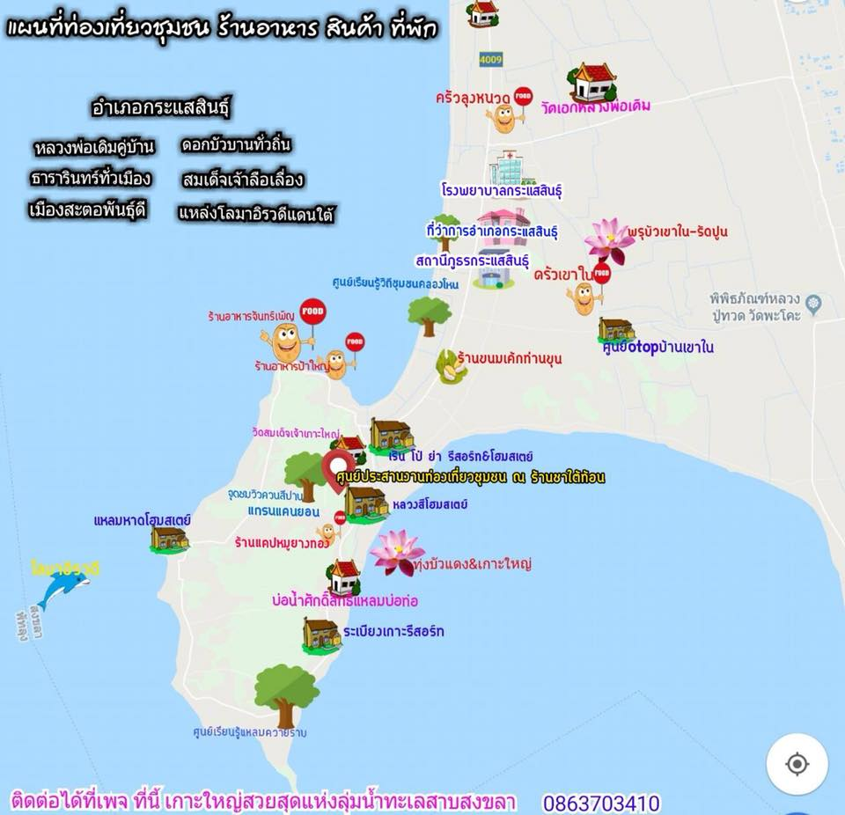

หลังอาหารกลางวัน ในตอนบ่าย เดินทางไปชมทิวทัศน์ที่จุดชมวิวตาลหมื่นต้นบนเขารัดปูน ชมพรุบัวหลากสีบ้านเขาใน ชมบรรยากาศริมทะเลสาบสงขลา และเดินทางกลับ ประชุมกันในรถตู้ขากลับ เปรียบเทียบกับการท่องเที่ยวในวันแรกที่มีกิจกรรมมาก ค่อนข้างเหนื่อย แต่ได้ลงมือปฏิบัติมาก ต่างกับวันนี้ ไม่เหนื่อย ได้ประสบการ์ด้านอาหารในภาคเช้า และเที่ยวชมทิวทัศน์ในภาคบ่าย
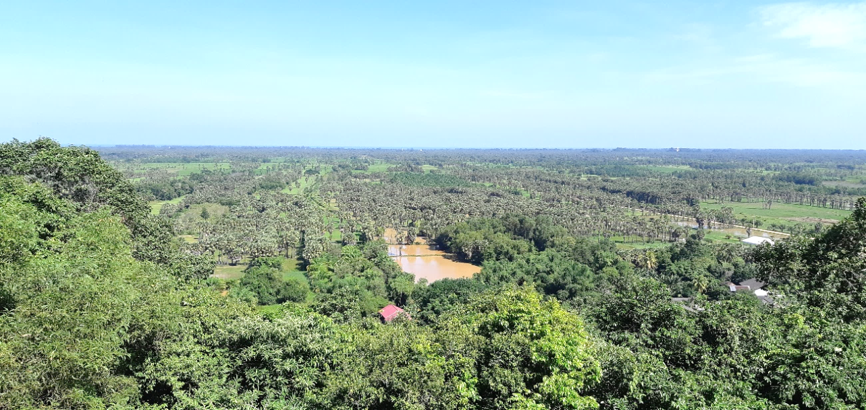

ทัศนียภาพจากจุดชมวิวตาลหมื่นต้นบนเขารัดปูน
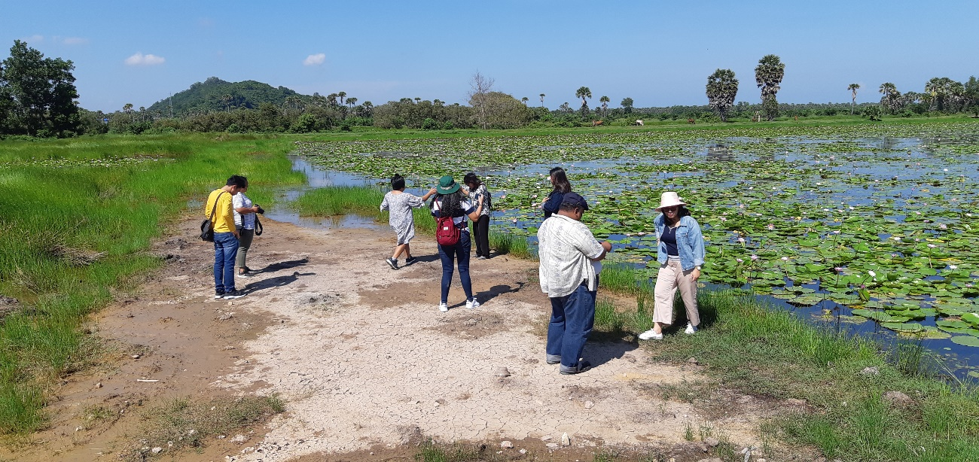

พรุบัวหลากสีบ้านเขาใน
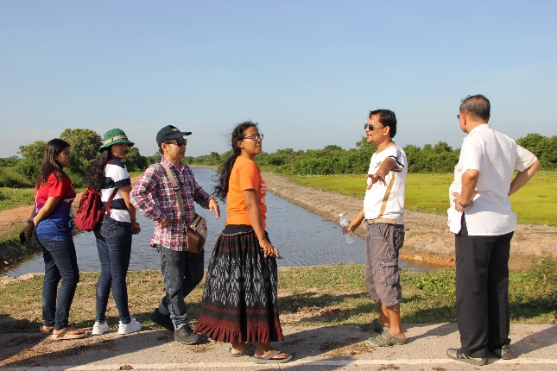
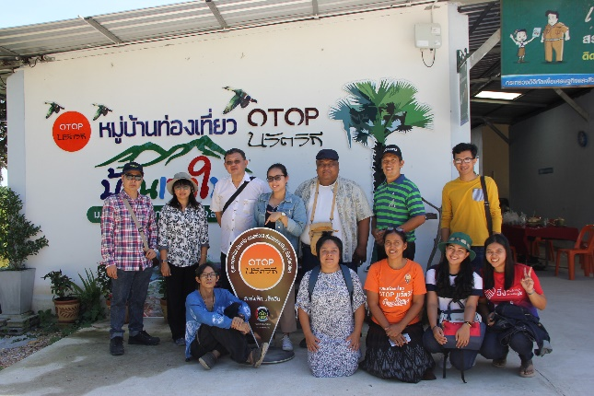

6.3 การทดลองท่องเที่ยวอำเภอสทิงพระ

ธันวาคม 2561
1 ธ.ค. 61 จัดการท่องเที่ยวพื้นที่ที่ 3 ศูนย์การเรียนรู้ภูมิปัญญาชาวบก สทิงพระ

เวลา 8.45 น. ออกเดินทางจากสถาบันทักษิณคดีศึกษา ถึงศูนย์การเรียนรู้ภูมิปัญญาชาวบกในเวลา 09.30 น. ตามกำหนดการใหม่ ดังนี้

08.00 – 08.30 น. ลงทะเบียน ณ สถาบันทักษิณคดีศึกษา
08.30 – 09.30 น. เดินทางมาถึงศูนย์การเรียนรู้ภูมิปัญญาชาวบก
09.30 – 09.35 น. ชี้แจงวัตถุประสงค์
09.35 – 10.00 น. เรียนรู้ตำนานศูนย์ฯ / ตำนานชุมชนชาวบก และวิถีโหนด-นา-เล
อันเป็นทุนทางธรรมชาติของชุมชน
10.00 – 10.20 น. พักรับประทานอาหารว่าง (น้ำตาลสด ขนมลูกตาล)
10.20 – 12.00 น. เรียนรู้การทำขนมคนที และการทำไข่ครอบ
12.00 – 13.00 น. พักรับประทานอาหารกลางวัน
(ข้าวมันแกงไก่ ผลไม้ถั่วนก น้ำสมุนไพรจากผลฟักข้าว และอัญชันมะนาว)
13.00 – 14.30 น. ลงพื้นที่เรียนรู้การเคี่ยวน้ำผึ้งโหนด กินตังเมตาลโตนดจากขอบกระทะ
กินน้ำตาลสดจากต้น กินลูกตาลสดแบบบ้านบ้านโดยแคว็กยุม (ใต้ต้นโหนดในนา)
14.30 – 15.00 น. สรุปสิ่งที่ได้รับ/ความประทับใจจากกิจกรรมการเรียนรู้
15.00 – 15.30 น. พักรับประทานอาหารว่าง ขนมลูกโหนดน้ำเท่ะสด
15.30 น. เดินทางกลับ

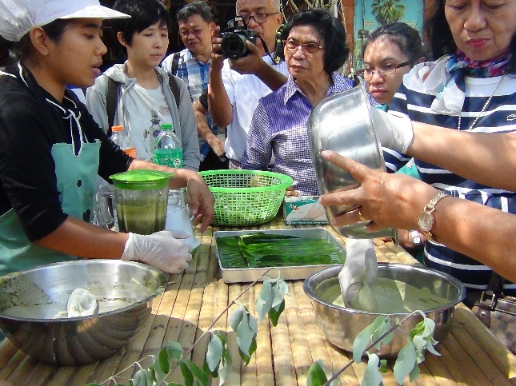
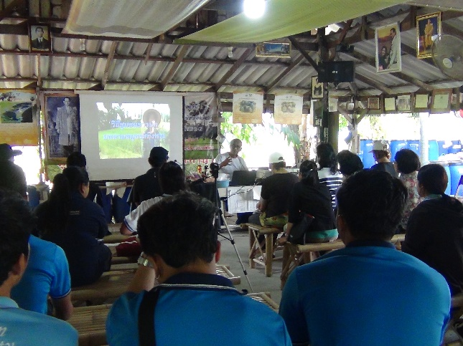

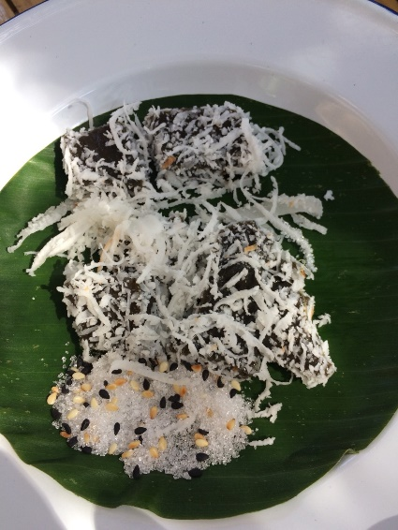
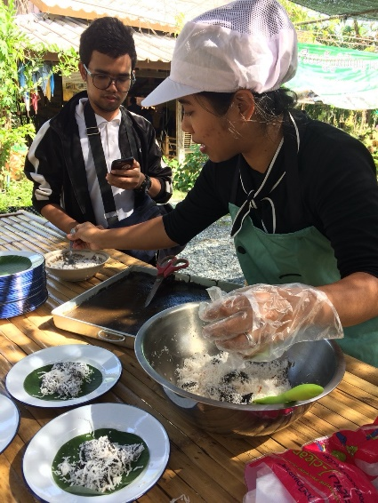
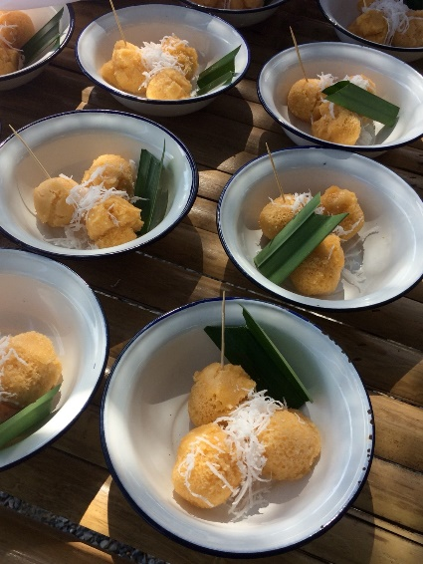

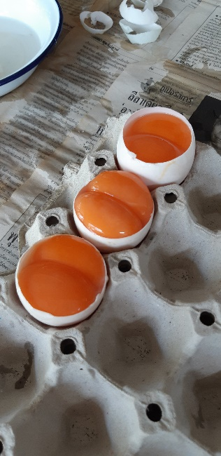
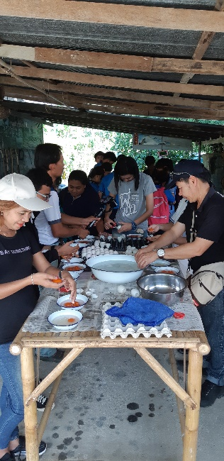
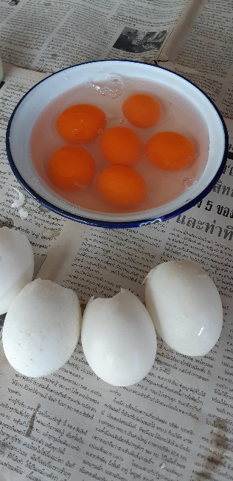
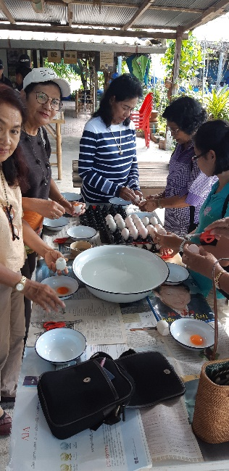

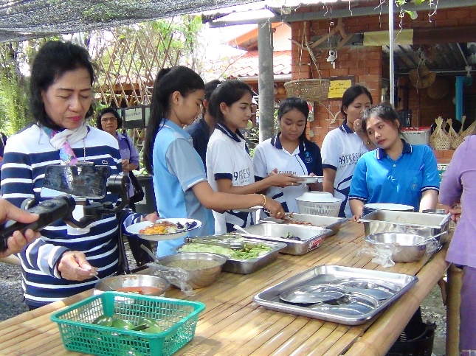
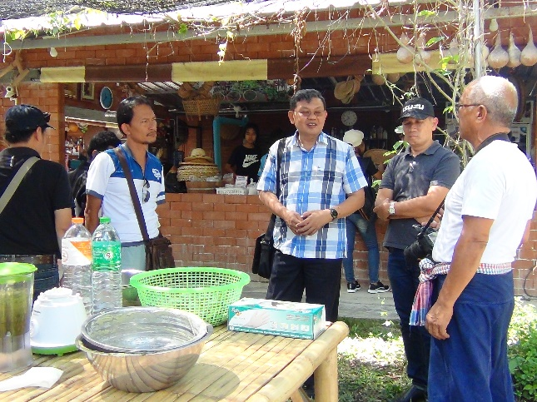

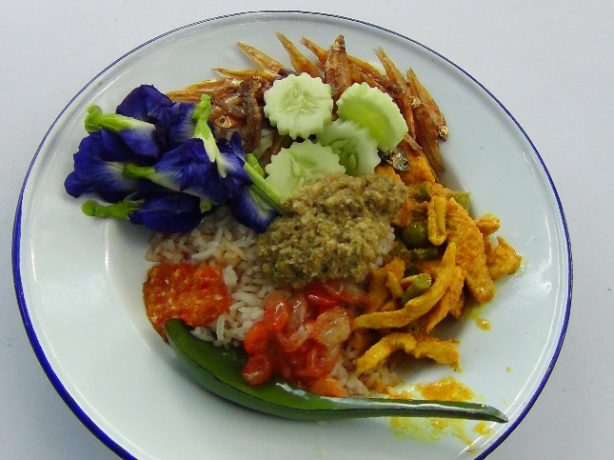
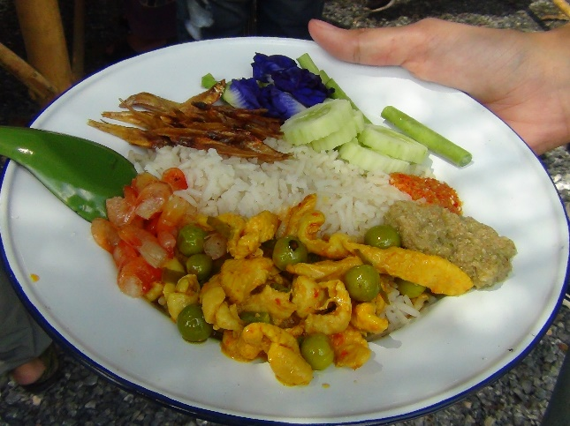

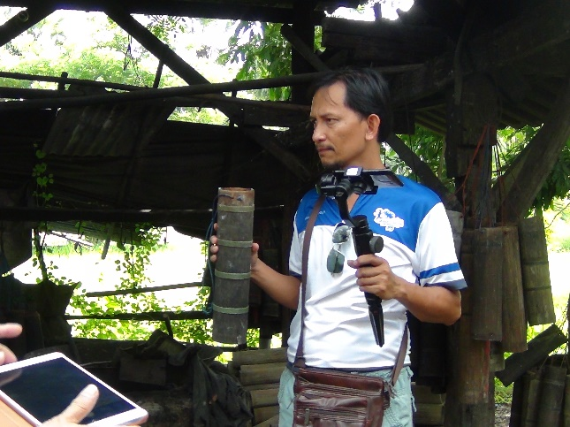
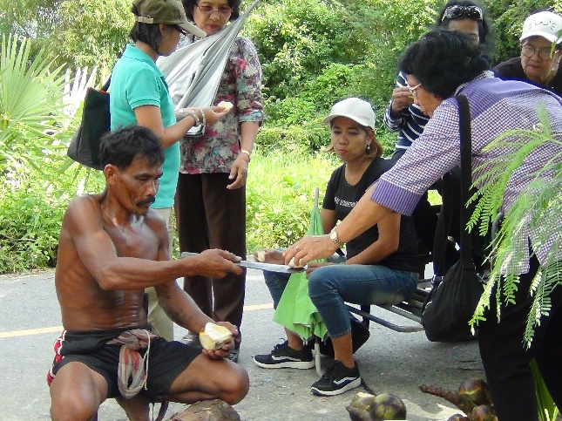

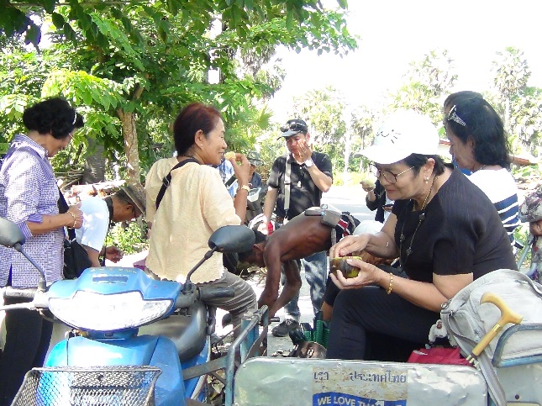

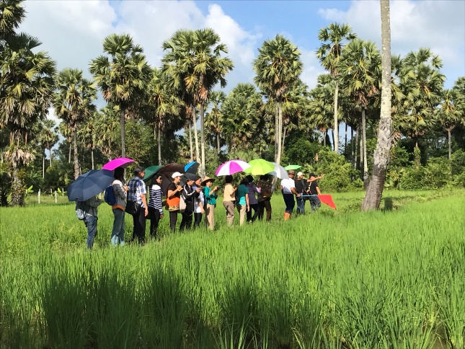

นักท่องเที่ยวอาสาสมัครในวันนี้มีการคละกันอย่างน่าสนใจ จากชมรมผู้สูงอายุ ม.อ. จากนิสิตมหาวิทยาลัยทักษิณ จากสมาคมสมาพันธ์ธุรกิจการท่องเที่ยวจังหวัดสงขลา จากเว็บไซท์กิมหยงดอทคอม และจากบุคลากรสถาบันทักษิณคดีศึกษา

เริ่มจากการบรรยายโดยครูฑูรย์ หรืออาจารย์ไพฑูรย์ ศิริรักษ์ ถึงแนวคิดในการตั้งและดำเนินงานศูนย์การเรียนรู้ภูมิปัญญาชาวบก วิถีโหนด - นา - เล การบรรยายค่อนข้างใช้เวลานานกว่า 1 ชั่วโมง ก่อนที่จะได้เปลี่ยนอิริยาบถไปพักรับประทานอาหารว่างและเรียนรู้การทำอาหารและขนม

หลังอาหารกลางวัน ครูฑูรย์นำคณะนักท่องเที่ยวเดินข้ามถนน เข้าซอยเยื้องกับศูนย์การเรียนรู้ภูมิปัญญาชาวบก เลาะไปตามคันนา ไปสัมผัสกับการชิมตาลโตนดสดๆ ชมการทำน้ำตาลแว่น

ตอนท้ายของการท่องเที่ยว เปิดโอกาสให้นักท่องเที่ยวอาสาสมัครแสดงความรู้สึกและความคิดเห็นที่ได้รับจากการท่องเที่ยว

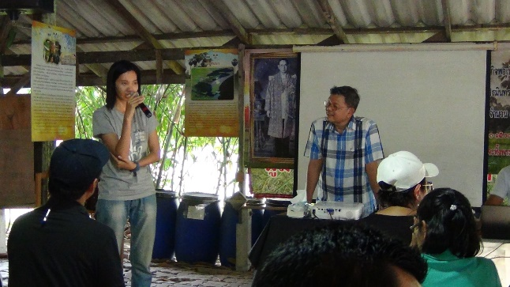

แสดงความรู้สึกและความคิดเห็นก่อนกลับ

6.4 การทดลองท่องเที่ยวอำเภอระโนด (คลองแดน)

2 ธ.ค. 61 จัดการท่องเที่ยวพื้นที่ที่ 4 เรินพี่โย คลองแดน ระโนด

เวลา 8.30 น. เมื่อพร้อมกันแล้วในเวลา 8.45 น. ออกเดินทางจากสถาบันทักษิณคดีศึกษา ถึงเรินพี่โย ในเวลา 10.00 น. ตามกำหนดการใหม่ ดังนี้

08.00 – 08.45 น. ลงทะเบียน ณ สถาบันทักษิณคดีศึกษา
08.45 – 10.00 น. เดินทางมาถึงโฮมสเตย์ เรินพี่โย ต.คลองแดน อ.ระโนด จ.สงขลา
10.00 – 10.15 น. รับฟังเรื่องเล่าที่มาของโฮมสเตย์ เรินพี่โย กิจกรรมที่ทำ
10.15 – 10.45 น. เรียนรู้การทำหนมด้วง
10.45 – 11.00 น. พักรับประทานอาหารว่าง (น้ำสมุนไพรกระเจี๊ยบพุทราจีน น้ำชะพลู)
11.00 – 12.00 น. เรียนรู้การทำอาหารพื้นบ้าน ข้าวยำสมุนไพร
12.00 – 13.00 น. พักรับประทานอาหารกลางวัน
(ข้าวยำสมุนไพร น้ำสมุนไพรกระเจี๊ยบพุทราจีน น้ำชะพลู)
13.00 – 14.00 น. เรียนรู้การร้อยลูกปัด การทำลูกหวือ
14.00 – 15.00 น. ชมวิถีชุมชนคลองแดน
15.00 – 16.00 น. เรียนรู้การทำอาหารพื้นบ้าน และการจัดสำรับอาหารของชาวใต้
(แกงส้มปลานิล แกงคั่วกุ้งใบชะพลู ผัดก้านบัวกับกุ้ง ปลาดุกแดดเดียวทอด
ต้มซี่โครงหมูกับยอดม่าวขาว ยำสมุนไพรกุ้งหวาน น้ำพริกกะปิ ผักสดแถวบ้าน
ผักบุ้งลวก ยอดม่าวขาว ถั่วฝักยาว ถั่วพู)
16.00 – 16.45 น. รับประทานอาหารพื้นบ้านจากสำรับอาหาร
16.45 – 17.00 น. สรุปสิ่งที่ได้รับ/ความประทับใจจากกิจกรรมการเรียนรู้
17.00 น. เดินทางกลับ

นักท่องเที่ยวอาสาสมัครในวันนี้ส่วนใหญ่มาจากชมรมผู้สูงอายุ ม.อ. อาจารย์จากมหาวิทยาลัยทักษิณ และจากสถาบันทักษิณคดีศึกษา อายุเฉลี่ยจึงค่อนข้างมากกว่าการท่องเที่ยวในอีก 3 พื้นที่ หากแต่กิจกรรมที่ลงมือทำนั้นมีชีวิตชีวามาก มีความสนใจที่จะเรียนรู้และลงมือปฏิบัติเกือบทุกขั้นตอน คล้ายกับมีญาติผู้ใหญ่ไปเยี่ยมลูกหลานแล้วร่วมกันทำอาหาร

เรินพี่โย เป็นทั้งที่เรียนรู้การทำอาหารและเป็นโฮมสเตย์ มีระเบียงกว้าง ร่มรื่น จึงมีบรรยากาศผ่อนคลาย นอนเล่นได้ (นอนหลับจริง) นอกจากการทำอาหารและขนมแล้ว ยังมีของเล่นแบบพื้นบ้าน และการเรียนรู้ร้อยลูกปัดโนรา

ด้วยการทำงานเป็นเครือข่าย จึงมีเครือข่ายแม่บ้านเข้ามาที่เรินพี่โยเพื่อนำนักท่องเที่ยวทำขนมด้วงในภาคเช้า

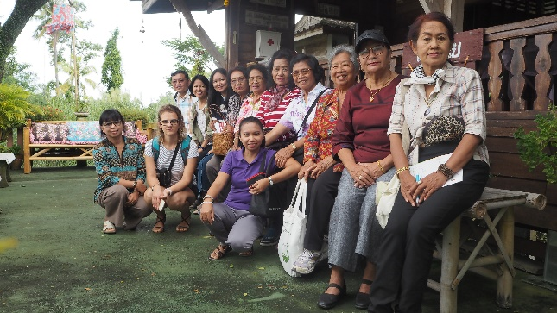
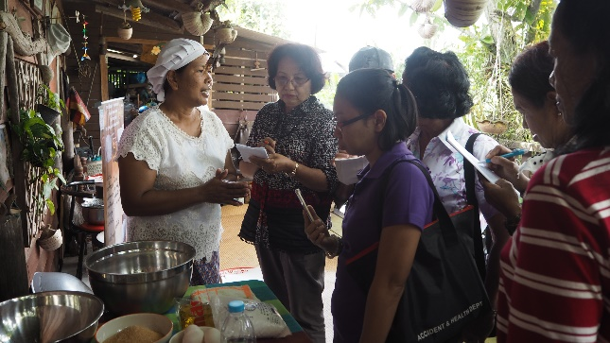
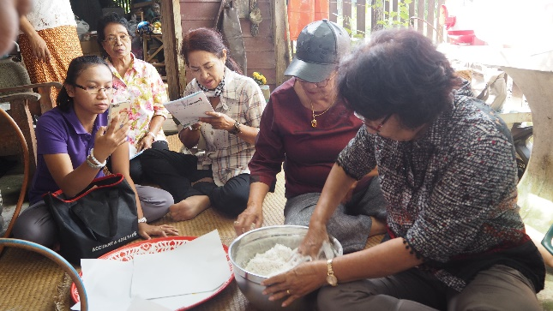
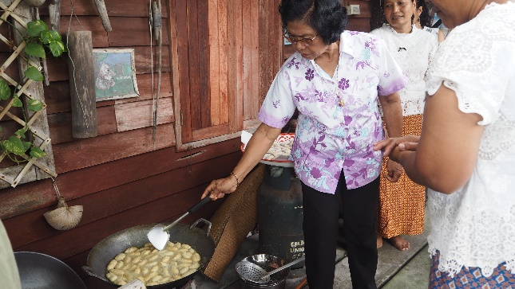
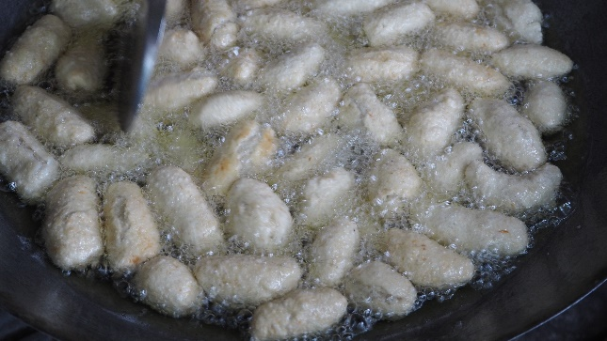
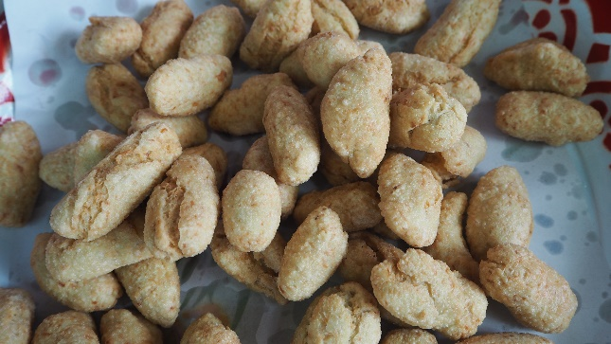

ทำขนมด้วงภาคเช้า
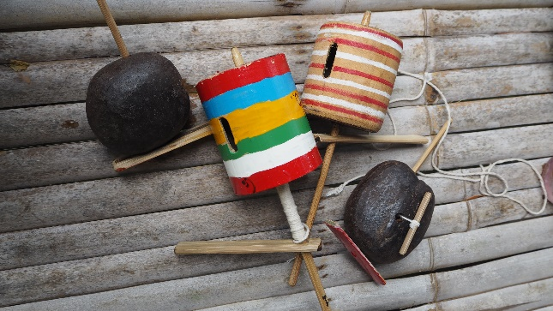
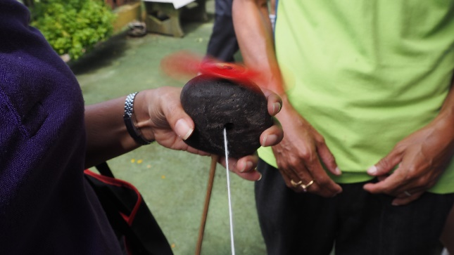

สลับกับการเล่นลูกหวือ

อาหารกลางวัน ข้าวยำสมุนไพร สีสวยและอร่อย
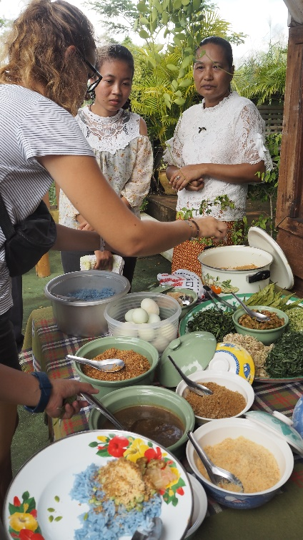
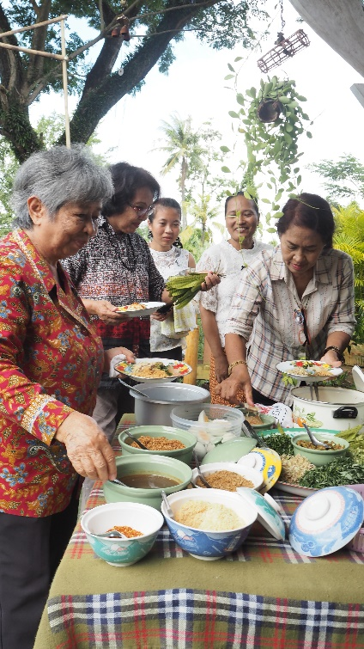
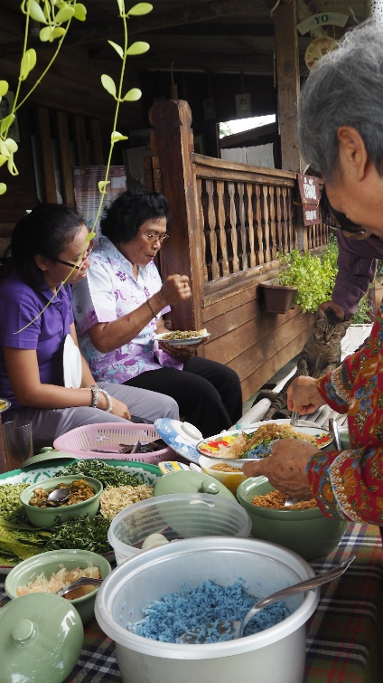

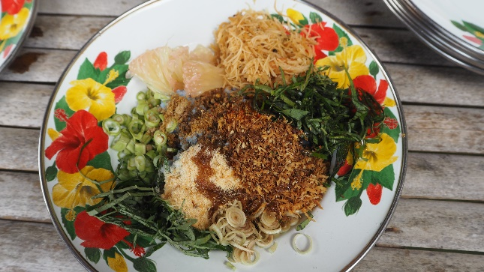

ข้าวยำสมุนไพร มื้อกลางวัน

หลังอาหารกลางวัน นั่งๆ นอนๆ ที่ระเบียงบ้าน แล้วเรียนรู้การร้อยลูกปัดโนรากันอย่างสนุกสนาน

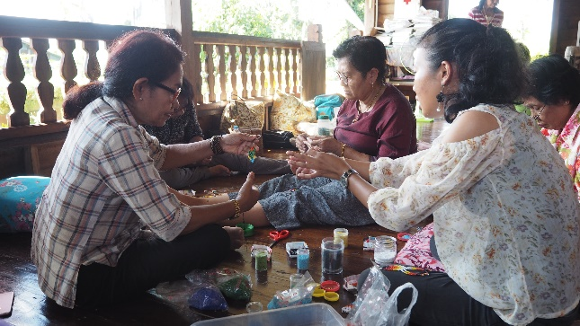
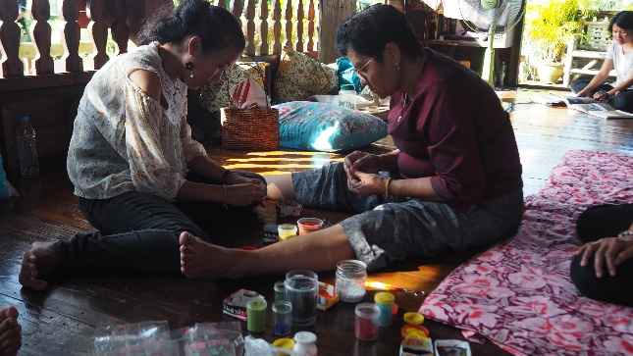
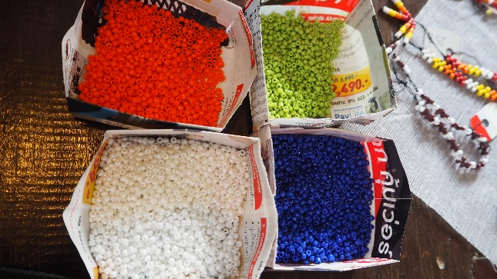
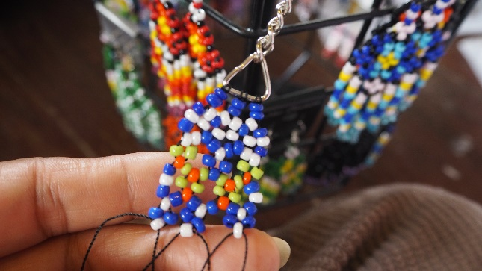

เรียนรู้การร้อยลูกปัดโนรา

ด้วยบรรยากาศสบายๆ ของเรินพี่โย จึงเปลี่ยนแผนที่จะไปชมวิถีชีวิตคลองแดน เป็นการเตรียมอาหารมื้อเย็นในครัวแทน
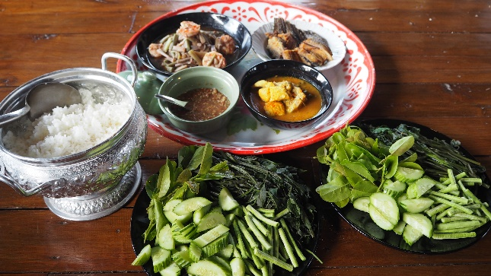
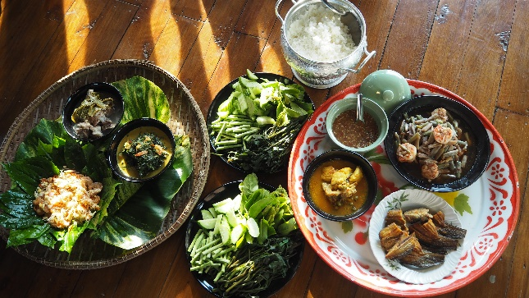

สำรับมื้อเย็นฝีมือนักท่องเที่ยว

เมื่อรับประทานอาหารเย็นเสร็จแล้ว ก่อนจะกลับ ได้ผลัดกันบอกเล่าความรู้สึกและให้คำแนะนำที่ได้เที่ยวกันในวันนี้ (เคล้าน้ำตาแห่งความสุข) แล้วเดินผ่านตลาดน้ำไปขึ้นรถกลับบ้าน
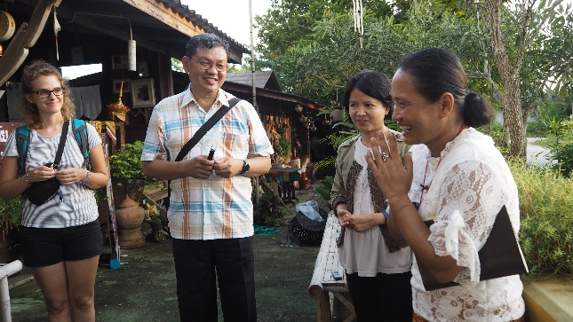
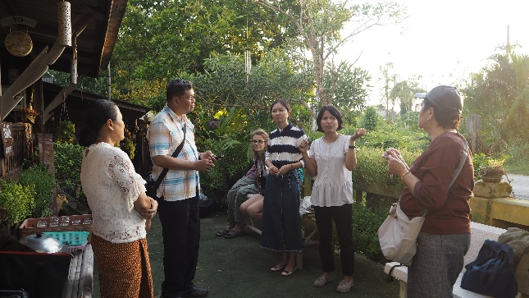

การพูดคุยเคล้าน้ำตาแห่งความสุข

